Приложение Г

Руководство администратора по программному обеспечению модельной методики для автоматизации расчета нормативных затрат на оказание государственных (муниципальных) услуг по реализации образовательных программ среднего профессионального образования по федеральным государственным образовательным стандартам, предусматривающим проведение государственной итоговой аттестации в форме демонстрационного экзамена «Калькулятор затрат на реализацию образовательных программ среднего профессионального образования по федеральным государственным образовательным стандартам, предусматривающим проведение государственной итоговой аттестации в форме демонстрационного экзамена»

Вид работ II.1

РУКОВОДСТВО АДМИНИСТРАТОРА

по программному обеспечению модельной методики

«Калькулятор затрат на реализацию образовательных программ среднего профессионального образования по федеральным государственным образовательным стандартам, предусматривающим проведение государственной итоговой аттестации в форме демонстрационного экзамена»

Москва, 2020

Оглавление

1 Введение 5

1.1 Область применения 5

1.2 Краткое описание возможностей 6

1.3 Уровень подготовки пользователя 6

1.4 Перечень эксплуатационной документации 7

2 Назначение и условия применения 8

2.1 Виды деятельности, функции 8

2.2 Условия, при соблюдении (выполнении, наступлении) которых обеспечивается применение средства автоматизации в соответствии с назначением 9

3 Подготовка к работе 10

3.1 Запуск системы 10

3.2 Проверка работоспособности системы 10

4 Описание операций 11

4.1 Регистрация 11

4.1.1 Регистрация специалистов органов исполнительной власти субъектов Российской Федерации 11

4.1.2 Регистрация специалистов образовательных организаций, реализующих основные профессиональные образовательные программы среднего профессионального образования 12

4.1.3. Регистрация администратора 14

4.2 Авторизация 14

4.3 Восстановление пароля 15

4.4 Работа в личном кабинете администратора 17

4.4.1 Просмотр профиля 18

4.4.2. Работа с БНЗ 18

4.4.2.1. Внесение значений в таблицу показателей 19

4.4.2.2. Просмотр значений показателей, внесенных субъектами Российской Федерации 21

4.4.2.3. Возможности страницы БНЗ 24

4.4.3. Работа с нормативными затратами 25

4.4.3.1. Коэффициенты 25

4.4.3.1.1. Порядок применения корректирующих коэффициентов к составляющим БНЗ 25

4.4.3.1.2. Сводная таблица 29

4.4.3.2. Расчет нормативных затрат 30

4.5 Просмотр нормативно-правовой базы 35

4.6 Просмотр контактной информации 36

4.7 Управление справочниками. 37

4.7.1 Управление пользователями 37

4.7.1.1 Создание нового субъекта Российской Федерации 40

4.7.1.2. Функции поиска и фильтрации в таблице пользователей 42

4.7.2 Управление укрупнёнными группами 42

4.7.3. Управление профессиями/специальностями 44

4.7.4 Управление значениями коэффициентов по умолчанию по годам 46

4.7.4.1. Таблица добавления года утверждения коэффициентов 47

4.7.4.2. Таблицы «1.1 Перечень и значения коэффициентов» и «1.2 Уточнения по значениям отраслевых коэффициентов, применяемым к разным составляющим базовых нормативных затрат» 47

4.7.5 Работа с сообщениями пользователей 49

4.7.5.1. Свойства страницы «Сообщения». 50

5 Аварийные ситуации 52

6. Рекомендации по освоению 53

# 1 Введение

Программное обеспечение модельной методики для автоматизации расчета нормативных затрат на оказание государственных (муниципальных) услуг по реализации образовательных программ среднего профессионального образования по федеральным государственным образовательным стандартам, предусматривающим проведение государственной итоговой аттестации в форме демонстрационного экзамена (Калькулятор затрат) предназначен для обеспечения расчета нормативных затрат на оказание государственных (муниципальных) услуг по реализации образовательных программ среднего профессионального образования по федеральным государственным образовательным стандартам, предусматривающим проведение государственной итоговой аттестации в форме демонстрационного экзамена.

1.1 Область применения

Разработанное программное обеспечение модельной методики будет использовано для расчета нормативных затрат на оказание государственных (муниципальных) услуг по реализации образовательных программ среднего профессионального образования по федеральным государственным образовательным стандартам, предусматривающим проведение государственной итоговой аттестации в форме демонстрационного экзамена.

Целью создания Калькулятора затрат является автоматизация процедур расчета нормативных затрат на оказание государственных (муниципальных) услуг по реализации образовательных программ среднего профессионального образования по федеральным государственным образовательным стандартам, предусматривающим проведение государственной итоговой аттестации в форме демонстрационного экзамена.

В результате развития Системы должны быть улучшены значения следующих показателей:

* скорость расчета итоговых значений и величины составляющих базовых нормативов затрат по государственным услугам по реализации основных профессиональных образовательных программ среднего профессионального образования;
* скорость расчета значений нормативных затрат на оказание государственных услуг по реализации образовательных программ среднего профессионального образования с учетом корректирующих коэффициентов с учетом условий, обусловленных территориальными и отраслевыми особенностями оказания государственной услуги, на соответствующий финансовый год.

## 1.2 Краткое описание возможностей

Калькулятор затрат решает следующие задачи:

* регистрация пользователей и присвоение им роли;
* авторизация пользователей согласно ролевой модели;
* восстановление пароля;
* управление профилем пользователя;
* поддержка актуальности корректирующих коэффициентов в Калькуляторе затрат;
* поддержка актуальности перечня и состава стоимостных групп профессий и специальностей по государственным услугам по реализации основных профессиональных образовательных программ среднего профессионального образования в Калькуляторе затрат;
* просмотр значений показателей, внесенных субъектами Российской Федерации
* расчет итоговых значений и величины составляющих базовых нормативов затрат по государственным услугам по реализации основных профессиональных образовательных программ среднего профессионального образования – программ подготовки специалистов среднего звена и программ подготовки квалифицированных рабочих, служащих в субъектах Российской Федерации, с учетом положений модельной методики, разработанной в п. I.2 Государственного контракта № 05.S12.11.0009 от 12.11.2019 года;
* расчет значений нормативных затрат на оказание государственных услуг по реализации образовательных программ среднего профессионального образования с учетом корректирующих коэффициентов с учетом условий, обусловленных территориальными и отраслевыми особенностями оказания государственной услуги, на соответствующий финансовый год;
* пользовательская настройка параметров расчетов;
* выгрузка информации в табличном виде;
* управление справочниками, в том числе: «Укрупненные группы», «Профессии/специальности», «Значения коэффициентов по умолчанию по годам»
* управление сообщениями пользователей, полученных посредством формы обратной связи.

## 1.3 Уровень подготовки пользователя

Программное обеспечение обладает интуитивно понятным интерфейсом, дающим возможность пользователям легко ориентироваться в разделах Калькулятора затрат. Калькулятор затрат позволяет быстро находить и усваивать нужную информацию, взаимодействовать в едином информационном пространстве модельной методики для автоматизации расчета нормативных затрат на оказание государственных (муниципальных) услуг по реализации образовательных программ среднего профессионального образования по федеральным государственным образовательным стандартам, предусматривающим проведение государственной итоговой аттестации в форме демонстрационного экзамена. Графический интерфейс пользователя построен с использованием графических элементов и элементов управления, принятых для интернет-приложений.

## 1.4 Перечень эксплуатационной документации

Перечень эксплуатационных документов, с которым необходимо ознакомиться администратора Калькулятора затрат:

Руководство пользователя для специалиста органа исполнительной власти субъекта Российской Федерации.

Руководство пользователя для специалиста образовательной организации.

Руководство администратора.

# 2 Назначение и условия применения

## 2.1 Виды деятельности, функции

Калькулятор затрат обеспечивает выполнение следующих функций (указан общий перечень функций, без учета разграничения пользователей по ролям):

* разграничение прав доступа пользователей;
* защиту от несанкционированного доступа и изменения содержимого, согласно установленных прав доступа;
* возможность управления профилями пользователей в кабинете администратора;
* актуальность корректирующих коэффициентов в Калькуляторе затрат;
* актуальность перечня и состава стоимостных групп профессий и специальностей по государственным услугам по реализации основных профессиональных образовательных программ среднего профессионального образования в Калькуляторе затрат;
* первичная валидация собираемой информации;
* управление данными для обеспечения их целостности;
* управление нормативно правовыми актами, руководствами пользователей, инструкциями по заполнению расчетных форм;
* расчет итоговых значений и величины составляющих базовых нормативов затрат по государственным услугам по реализации основных профессиональных образовательных программ среднего профессионального образования – программ подготовки специалистов среднего звена и программ подготовки квалифицированных рабочих, служащих в субъектах Российской Федерации, с учетом положений модельной методики, разработанной в п. I.2 Государственного контракта № 05.S12.11.0009 от 12.11.2019 года;
* расчет значений нормативных затрат на оказание государственных услуг по реализации образовательных программ среднего профессионального образования с учетом корректирующих коэффициентов с учетом условий, обусловленных территориальными и отраслевыми особенностями оказания государственной услуги, на соответствующий финансовый год;
* пользовательская настройка параметров расчетов;
* визуализация информации в табличном виде в зависимости от настроек прав доступа;
* создание настраиваемых выборок по выполненным ранее расчетам;
* выгрузка информации в табличном виде;
* возможность получения консультационной поддержки с помощью формы обратной связи.

## 2.2 Условия, при соблюдении (выполнении, наступлении) которых обеспечивается применение средства автоматизации в соответствии с назначением

На рабочей станции пользователя должно быть установлено следующее программное обеспечение:

1. ОС – MicrosoftWindows XP/7/8/10.
2. Web-браузер – Microsoft Edge (версия не ниже 44.18362.1.0), Яндекс.Браузер (версия не ниже 17.6.0), Mozilla Firefox (версия не ниже 72.0), Google Chrome (версия не ниже 79.0), Opera (версия не ниже 65.0.3467.78).
3. Антивирус – NOD32, Avast, KasperskyAnti-Virus либо другой с совместимыми функциями.

Для web-браузера должны быть включены: поддержка вывода изображений, обработки javascript, сохранения cookie.

Рабочая станция пользователя должна соответствовать характеристиками:

1. Процессор – 4 ядра Intel Core i5, 2,3 ГГц.
2. Оперативная память – 4 ГБ.
3. Жёсткий диск – 100 ГБ;
4. Свободное дисковое пространство – 2 ГБ;
5. Видеокарта и монитор – разрешение – 1366 px по горизонтали и 768 px по вертикали;
6. Прочее оборудование – внешний интерфейс: USB 2.0 и выше, 2 свободных; клавиатура, мышь;
7. Система бесперебойного питания: выходная мощность, соответствующая потребляемой мощности подключённой рабочей станции, время работы при полной нагрузке – не менее 15 мин.

# 3 Подготовка к работе

## 3.1 Запуск системы

Для запуска Калькулятора затрат и входа в личный кабинет администратору системы необходимо предварительно получить данные учетной записи. Подробный механизм получения данных учетной записи описан в разделе 4.1.1 «Регистрация администратора».

После получения логина и пароля администратор системы может войти в свой личный кабинет следующим образом: запустить интернет браузер и в адресную строку ввести адрес системы, после чего откроется главная страница. Для авторизации администратору системы необходимо ввести логин и пароль в форму авторизации.

## 3.2 Проверка работоспособности системы

Программное обеспечение работоспособно, если в результате действий администратора, изложенных в п.п. 3.1, на экране монитора отобразилась главная страница ИС, и вход в личный кабинет (путем ввода своего логина и пароля) был осуществлён без выдачи пользователю сообщений о сбое в работе.

# 4 Описание операций

## 4.1 Регистрация

Чтобы зарегистрироваться в системе «Калькулятор затрат на реализацию образовательных программ среднего профессионального образования по федеральным государственным образовательным стандартам, предусматривающим проведение государственной итоговой аттестации в форме демонстрационного экзамена» (далее – Калькулятор затрат) нужно нажать кнопку «Регистрация» в правой части заголовочного блока сайта. Неавторизованным пользователям кнопка «Регистрация» доступна на любой из страниц сайта.

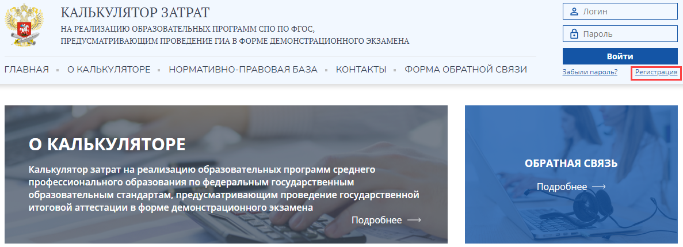

После нажатия кнопки «Регистрация» откроется страница регистрации пользователя.

### 4.1.1 Регистрация специалистов органов исполнительной власти субъектов Российской Федерации

Для специалистов органов исполнительной власти субъектов Российской Федерации заполнение формы регистрации не предусмотрено – учетные данные (логин и пароль) для входа в личный кабинет направлены в органы исполнительной власти субъектов Российской Федерации на официальные адреса электронной почты.

Для того, чтобы узнать, на какой адрес электронной почты направлены учетные данные нужно:

1. Кнопкой-переключателем выбрать пункт «Орган исполнительной власти субъекта Российской Федерации»;
2. В выпадающем списке ниже выбрать свой субъект Российской Федерации;
3. В поле «Доступ направлен на e-mail» под выпадающим списком посмотреть адрес электронной почты, на который направлены учетные данные.

В случае возникновения сложностей при получение учетных данных, следует обратиться в службу поддержки по телефону 7 (495) 120-07-38 или электронной почте [konsultant@altden.ru](mailto:konsultant@altden.ru), также можно воспользоваться [формой обратной связи](http://bnz.spo-edu.ru/feedback).

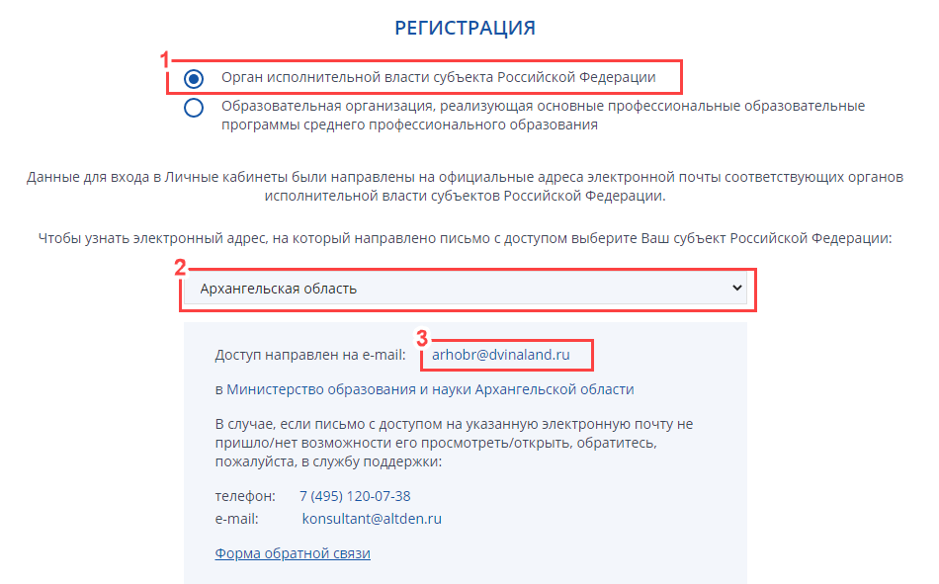

### 4.1.2 Регистрация специалистов образовательных организаций, реализующих основные профессиональные образовательные программы среднего профессионального образования

Чтобы зарегистрироваться специалистам образовательных организаций, реализующих основные профессиональные образовательные программы среднего профессионального образования нужно выполнить следующие действия:

1. Кнопкой-переключателем выбрать пункт «Образовательная организация, реализующая основные профессиональные образовательные программы среднего профессионального образования»;
2. Заполнить все поля формы регистрации актуальными данными, проверить, чтобы внизу формы была установлена отметка «Я принимаю условия пользовательского соглашения и даю согласие на обработку моих персональных данных в соответствии с Федеральным законом от 27.07.2006 года №152-ФЗ «О персональных данных»»;

Важно помнить, что адрес электронной почты, указанный в поле «E-mail организации» в дальнейшем будет являться логином для входа в личный кабинет пользователя.

1. Нажать кнопку «Зарегистрироваться».

В случае возникновения сложностей при получение учетных данных, следует обратиться в службу технической поддержки по телефону 7 (495) 120-07-38 или электронной почте [konsultant@altden.ru](mailto:konsultant@altden.ru), также можно воспользоваться [формой обратной связи](http://bnz.spo-edu.ru/feedback).

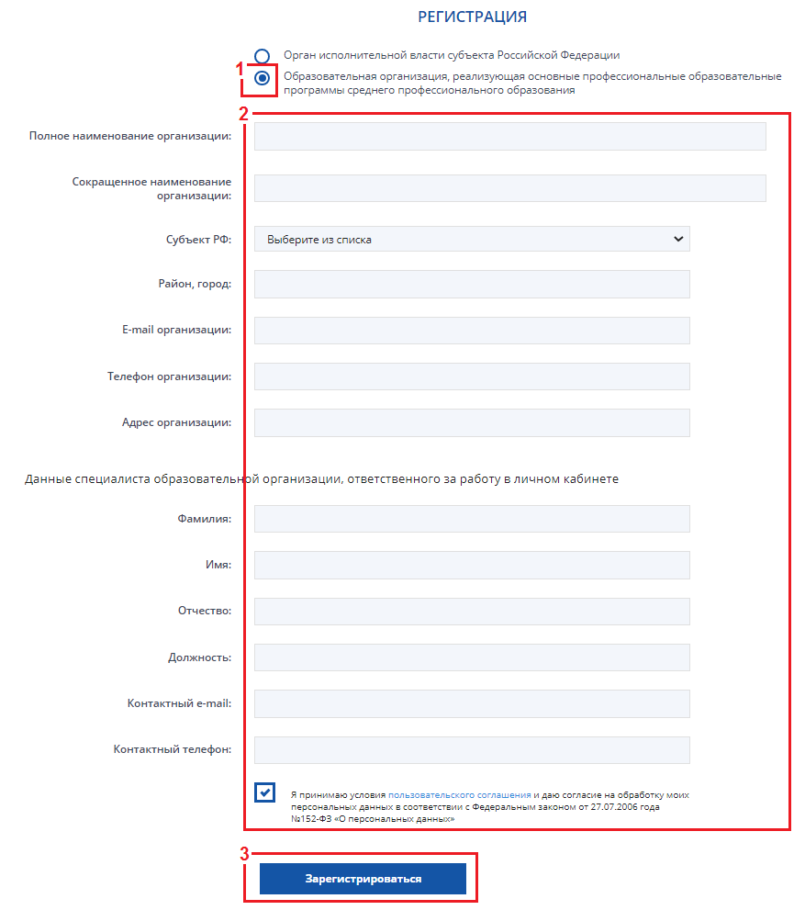

### 4.1.3. Регистрация администратора

В системе одновременно может быть зарегистрирован только один пользователь с ролью «администратор». В силу полномочий, закрепленных за данной ролью, администратор Калькулятора затрат назначается представителями Заказчика. Учетная запись администратора (логин и пароль) передается рабочей командой ООО СП «Содружество» представителям Заказчика.

## 4.2 Авторизация

Для входа в личный кабинет необходимо перейти по ссылке <http://bnz.spo-edu.ru/login> и ввести учетные данные – логин (адрес электронной почты) и пароль. Нажать кнопку «Войти».

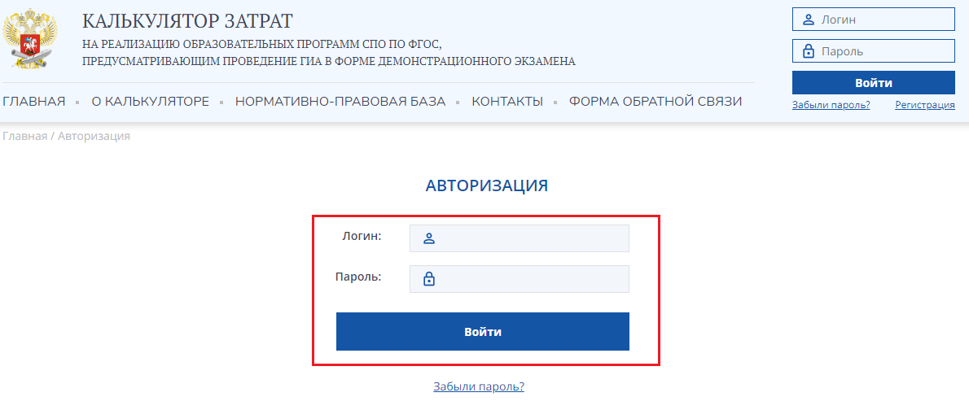

Также можно войти в личный кабинет путем ввода учетных данных – логина (адреса электронной почты) и пароля в правом верхнем углу главной страницы сайта <http://bnz.spo-edu.ru/> и нажатия кнопки «Войти».

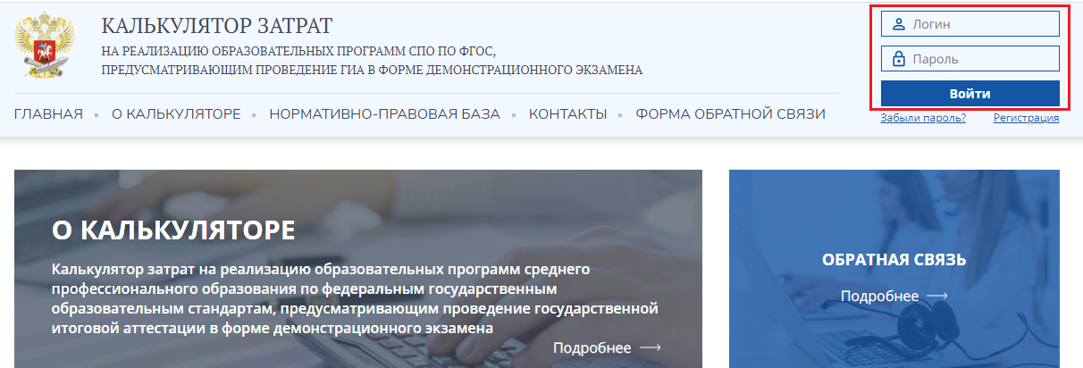

После успешной авторизации откроется страница «Профиль» личного кабинета.

## 4.3 Восстановление пароля

Если пароль от личного кабинета был утерян пользователем, его можно восстановить, нажав для этого кнопку «Забыли пароль?» в правом верхнем углу под кнопкой «Войти» любой страницы сайта или на странице авторизации под кнопкой «Войти».

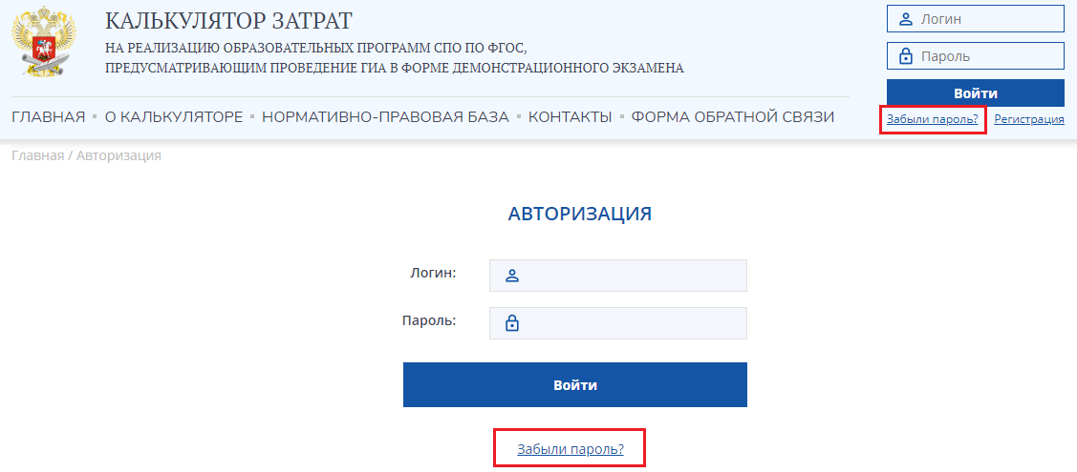

По нажатию кнопки «Забыли пароль?» открывается страница восстановления пароля. На странице нужно указать логин (адрес электронной почты, указанный специалистом образовательной организации при регистрации / полученный специалистом органа исполнительной власти в письме с учетными данными) и нажать кнопку «Отправить запрос».

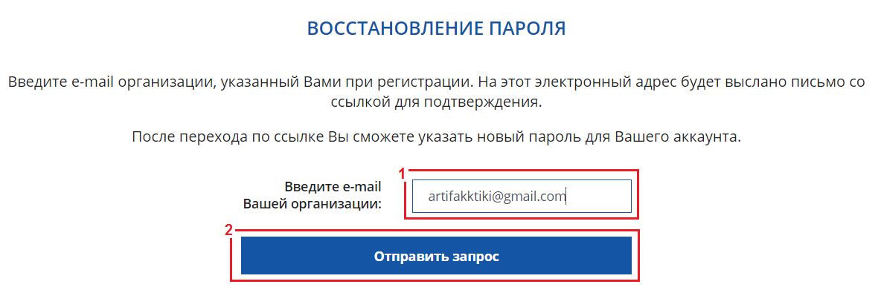

На указанный адрес электронной почты будет направлено письмо с кнопкой «Сброс пароля», открывающей страницу подтверждения намерения сменить пароль.

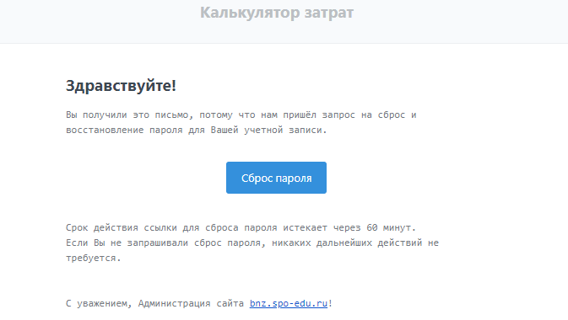

По нажатию кнопки «Сброс пароля» откроется страница смены пароля, где нужно ввести в соответствующее поле новый пароль и подтвердить его в поле ниже, нажать кнопку «Сменить пароль».

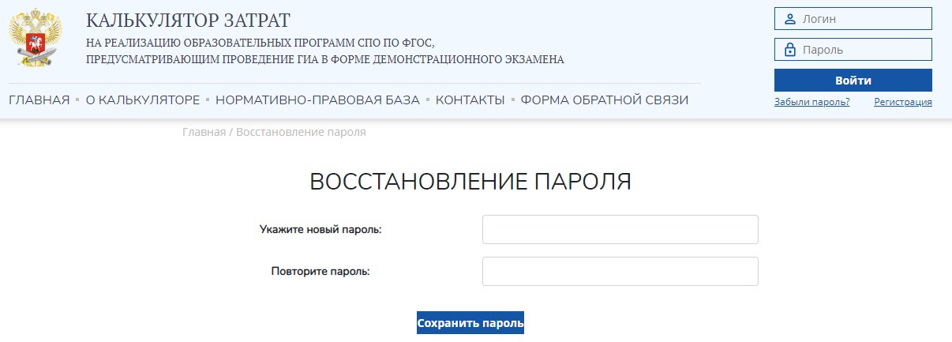

Далее можно войти в систему используя новый пароль.

## 4.4 Работа в личном кабинете администратора

В верхней части страниц личного кабинета администратора расположено главное меню. В правом верхнем углу страницы отображается ФИО администратора, а также кнопка выхода из личного кабинета.

В главном меню находятся следующие вкладки:

«Главная» – содержит плитки-ссылки на информацию о Калькуляторе затрат, контакты и форму обратной связи, а также на руководства пользователей и модельную методику;

«О калькуляторе» – представляет общую информацию о Калькуляторе затрат;

«БНЗ» – содержит таблицу для заполнения значений показателей, также дающую возможность просмотреть значения показателей по стоимостным кластерам, заполненным субъектами Российской Федерации;

«Нормативные затраты» – отображает таблицы, отражающие значения и факт применимости коэффициентов по субъектам Российской Федерации, а также таблицу рассчитанных значений нормативных затрат по государственным услугам, выбранным каждым из субъектов Российской Федерации;

«Нормативно-правовая база» – содержит перечень НПА, руководства пользователей и модельную методику;

«Контакты» – представлены телефоны и адреса электронных почт горячих линий ООО СП «Содружество» и НИУ «ВШЭ»;

«Справочники» – содержит перечни пользователей системы, показателей для расчета БНЗ (по годам) и корректирующих коэффициентов (по годам).



### 4.4.1 Просмотр профиля

Страница профиля открывается автоматически после авторизации администратора. На странице можно:

– внести и/или отредактировать данные профиля, такие как наименование организации, субъект Российской Федерации, данные о контактах организации и т. пр.;

– сменить пароль;

– внести и/или отредактировать данные специалиста организации, ответственного за работу в личном кабинете администратора;

– сохранить внесенные изменения нажатием кнопки «Сохранить».

После переходов по другим вкладкам Калькулятора затрат страницу профиля можно открыть щелчком по имени администратора в правом верхнем углу страницы.

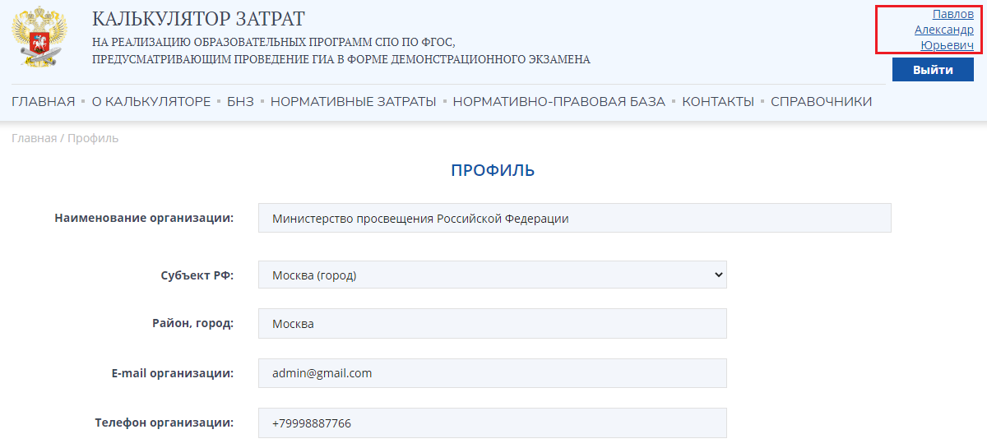

### 4.4.2. Работа с БНЗ

Страница БНЗ – «Базовые нормативные затраты» предназначена для:

– внесения значений в таблицу показателей;

– просмотра значений показателей, внесенных субъектами Российской Федерации.

#### 4.4.2.1. Внесение значений в таблицу показателей

Чтобы внести данные в таблицу показателей нужно выполнить следующие действия:

1. установить в фильтре «Год утверждения показателей» необходимое значение – год, в котором утверждены показатели, которыми планируется заполнить таблицу;
2. установить кнопку-переключатель в положение «Заполнение».

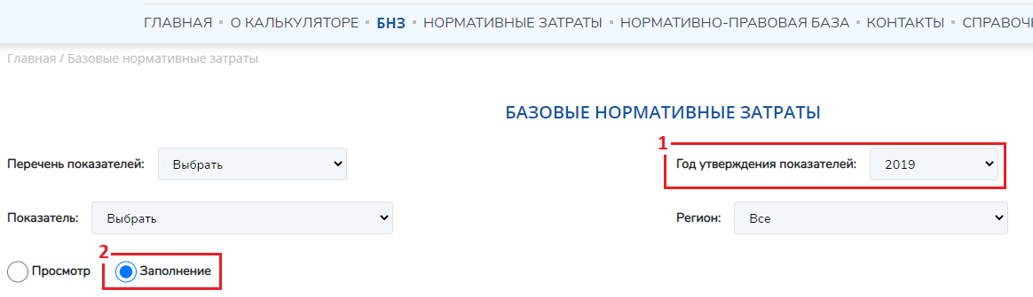

1. заполнить и/или откорректировать значения всех показателей в столбцах «кл. 1 по умолчанию», «кл. 2а по умолчанию» и «кл. 2б по умолчанию». Для этого нужно один раз щелкнуть по значению, которое нужно внести/откорректировать, внести актуальное значение, нажать кнопку «Изменить» (или «Отмена», если менять показатель или вносить его значение нет необходимости);

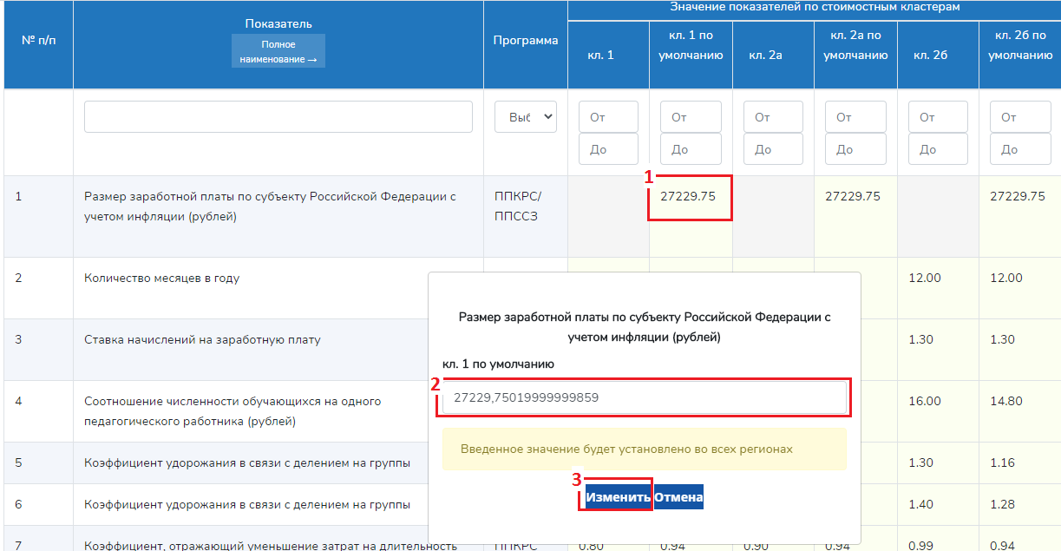

1. заполнить и/или откорректировать описание показателей в столбце «Описание». Для этого нужно один раз щелкнуть по описанию, которое нужно внести/откорректировать, вписать актуальный текст, нажать кнопку «Изменить» (или «Отмена», если менять описание показателя нет необходимости);

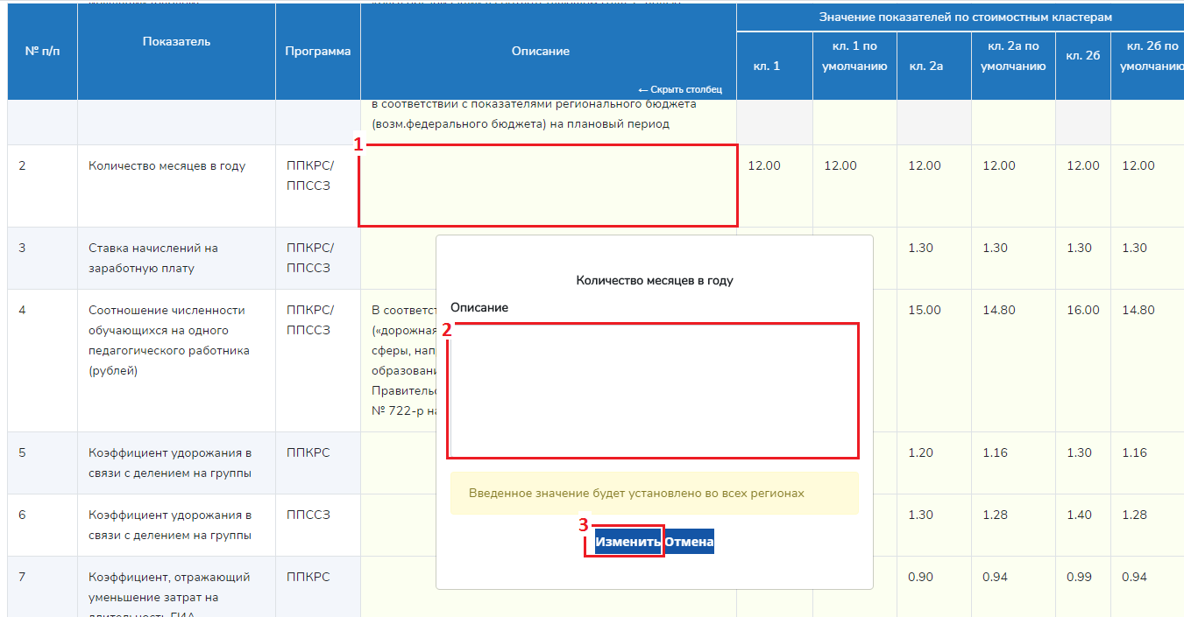

1. для удобства дальнейшего заполнения/редактирования данных таблицы установить в фильтре «Перечень показателей» значение «федерального значения» (показатели, отображающиеся при выборе значения «регионального значения» для редактирования администратором недоступны – данные по этим показателям заполняются специалистами органов исполнительной власти субъектов Российской Федерации);
2. временно скрыть столбец с описанием показателя для удобства работы с таблицей;

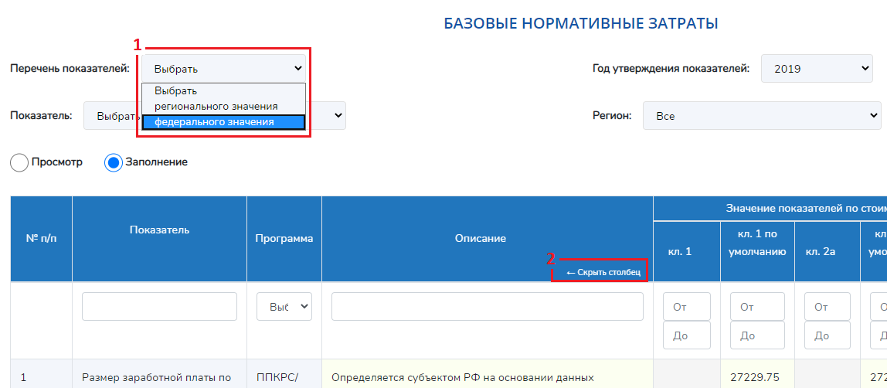

1. заполнить значения всех показателей в столбцах «кл. 1», «кл. 2а» и «кл. 2б» – для этого нужно один раз щелкнуть по значению, которое нужно внести/отредактировать, внести актуальное значение, нажать кнопку «Изменить» (или «Отмена», если менять показатель или вносить его значение нет необходимости).

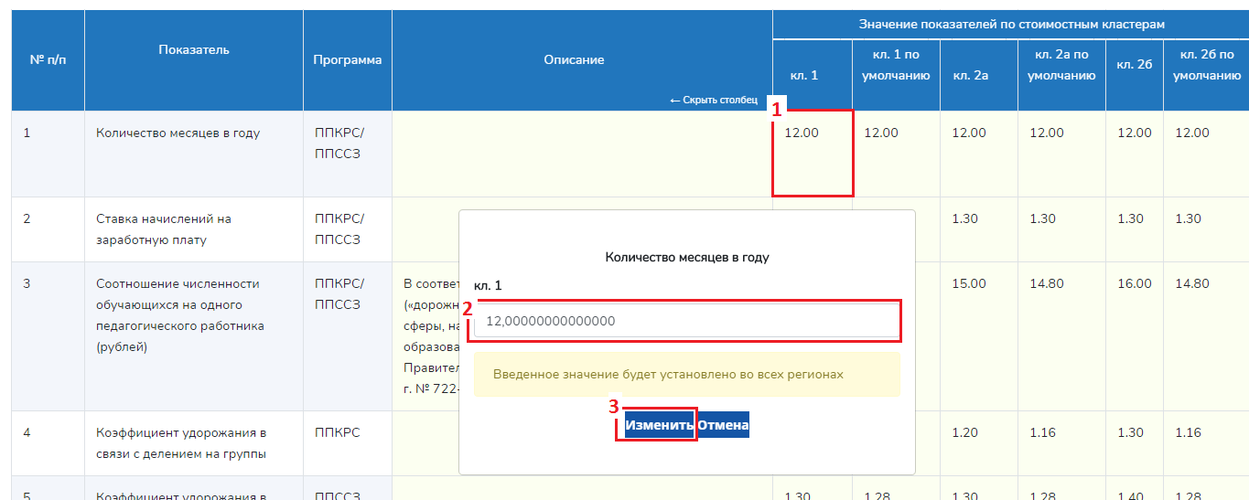

#### 4.4.2.2. Просмотр значений показателей, внесенных субъектами Российской Федерации

Чтобы просмотреть значения показателей, введенные в таблицу субъектами Российской Федерации нужно выполнить следующие действия:

1. установить в фильтре «Год утверждения показателей» необходимое значение – год, в котором утверждены показатели, которыми планируется заполнить таблицу;
2. установить кнопку-переключатель в положение «Просмотр»;
3. установить в фильтре «Перечень показателей» значение «регионального значения» (чтобы просмотреть только позиции, заполненные специалистами органов исполнительной власти субъектов Российской Федерации);

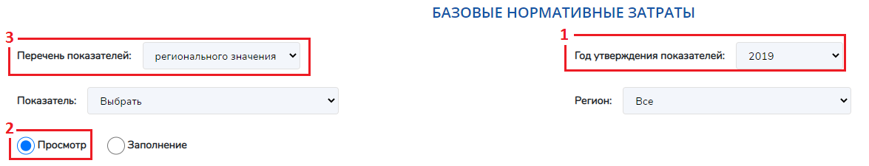

1. временно скрыть столбец с описанием показателя для удобства работы с таблицей;

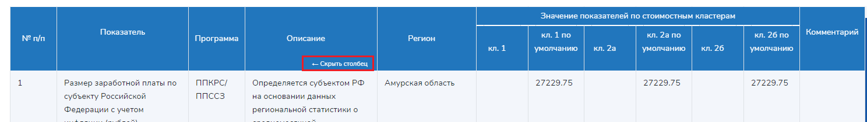

В таблице отобразятся все данные по всем показателям, заполненные всеми субъектами Российской Федерации.

Для удобства просмотра значений показателей удобно пользоваться фильтрами:

1. при выборе одного из наименований показателей в фильтре «Показатель» в таблице отобразятся данные, внесенные всеми субъектами только по одному (выбранному в фильтре) показателю;

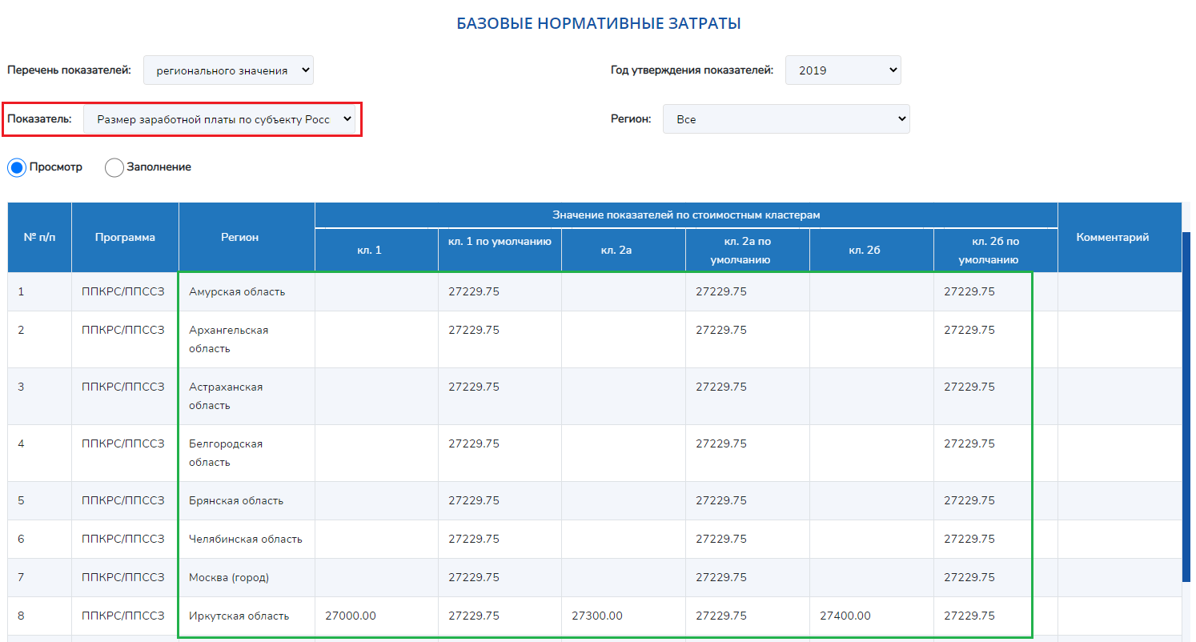

1. при выборе одного региона в фильтре «Регион» в таблице отобразятся данные по всем показателям по одному (выбранному в фильтре) региону.

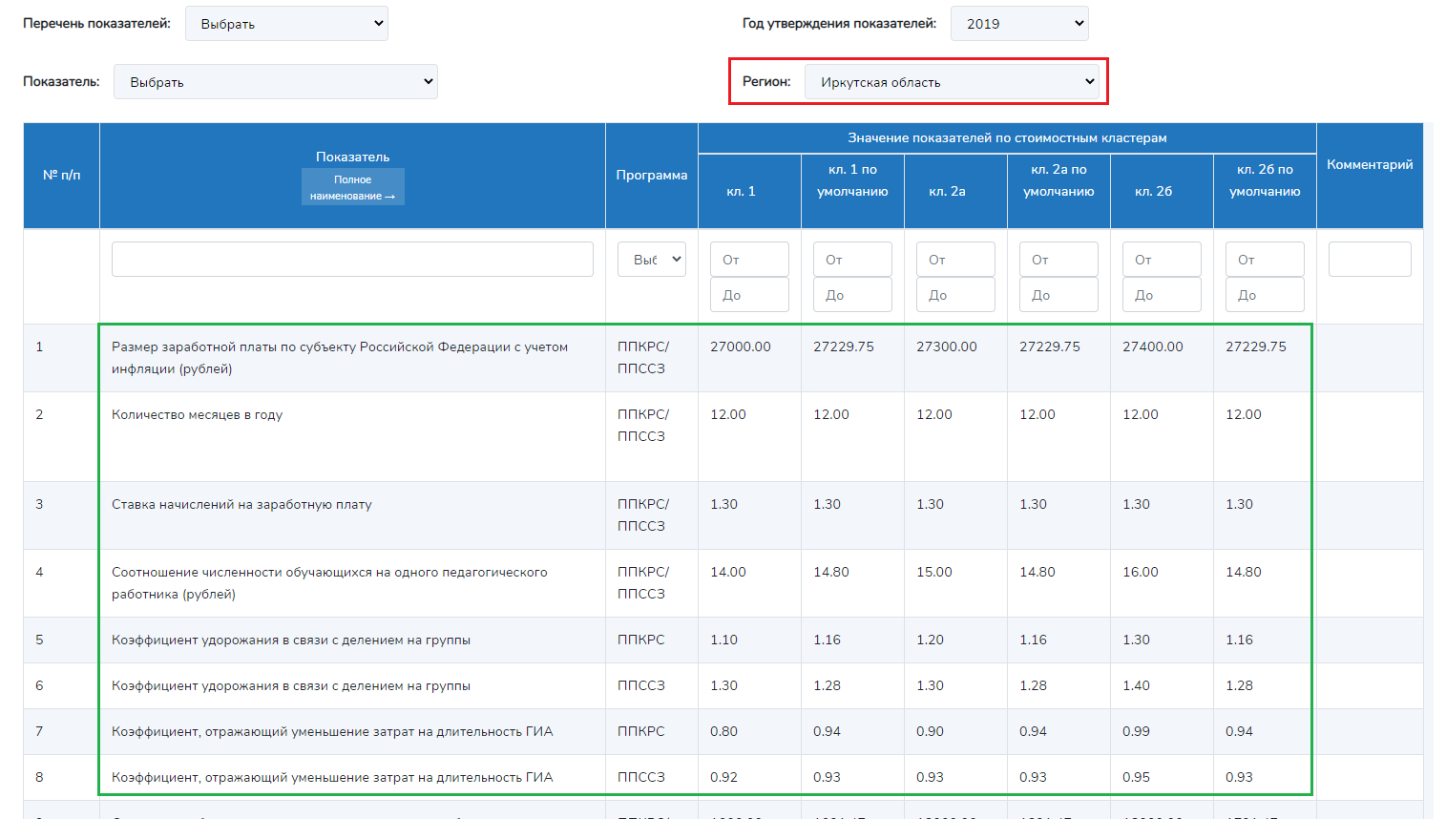

Слева под таблицей значений показателей расположена кнопка «Экспорт данных в MS Excel», позволяющая экспортировать таблицу с текущими значениями показателей в документ формата xlsx. В документе MS Excel значения показателей по каждому субъекту Российской Федерации расположены на отдельном листе.

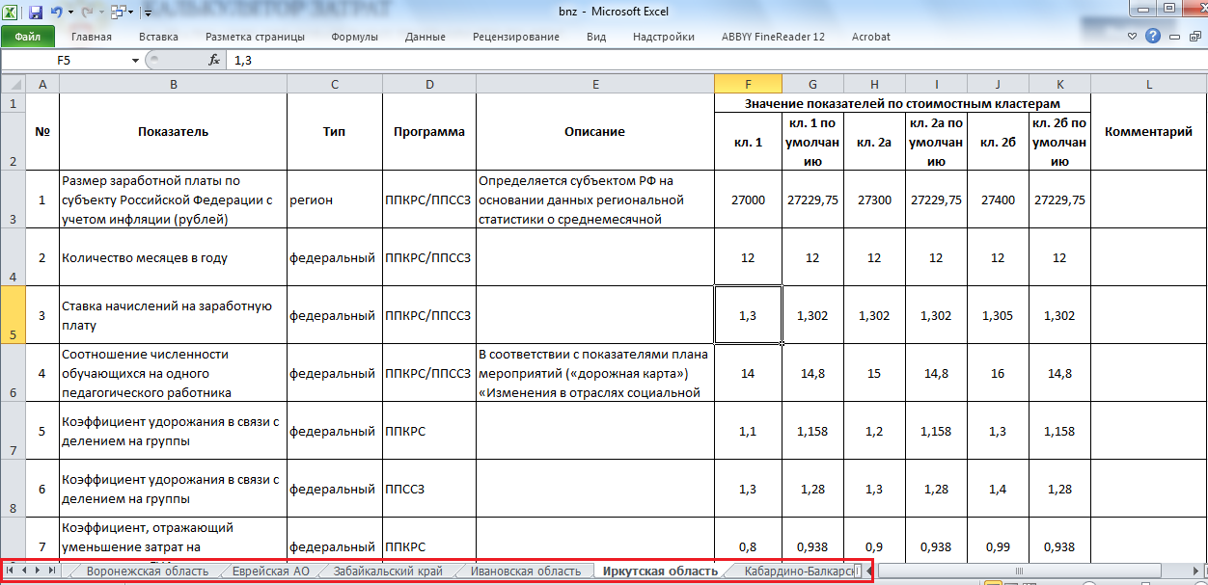

#### 4.4.2.3. Возможности страницы БНЗ

1. Фильтрация и поиск данных.

В таблице реализованы функции:

– фильтрации по значению из выпадающего списка в столбце «Программа»;

– поиска по слову/части слова в столбцах «Показатель», «Описание» и Комментарий».

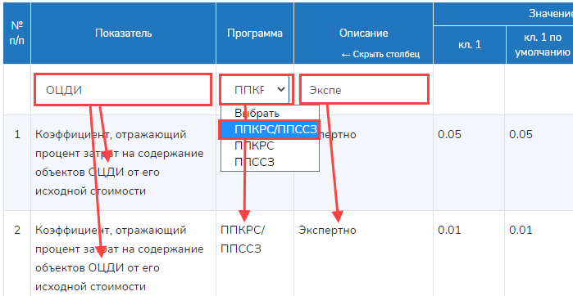

1. Возможность отобразить разное количество строк в таблице.

Справа под таблицей расположен фильтр «Показывать строк:». В зависимости от значения, выбранного в фильтре, в таблице будет доступно для просмотра 10, 25, 50, 100 или все строки на одной странице пагинации.

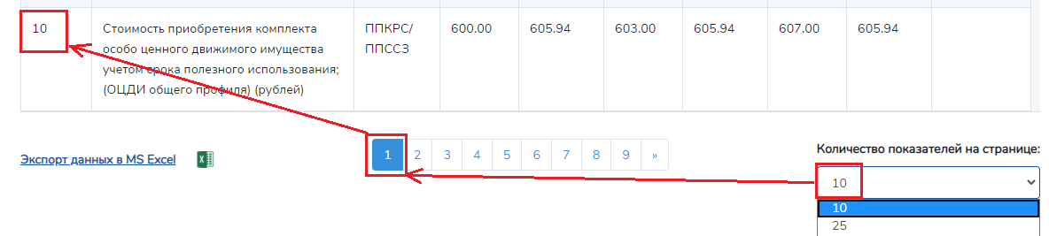

1. Экспорт в MS Excel.

Слева под таблицей значений показателей расположена кнопка «Экспорт данных в MS Excel», позволяющая экспортировать таблицу с текущими значениями показателей в файл формата xlsx.

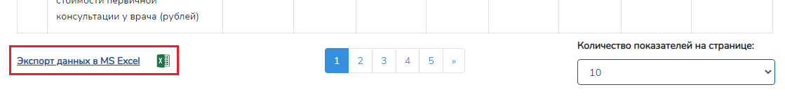

### 4.4.3. Работа с нормативными затратами

Страница Нормативные затраты включает две вкладки:

1) Вкладку «Коэффициенты», содержащую подвкладки:

– Порядок применения корректирующих коэффициентов к составляющим БНЗ;

– Сводная таблица;

2) Вкладку «Расчет нормативных затрат».

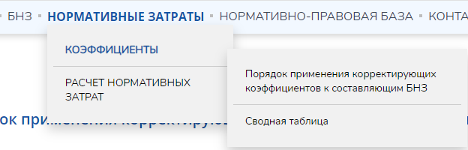

#### 4.4.3.1. Коэффициенты

##### 4.4.3.1.1. Порядок применения корректирующих коэффициентов к составляющим БНЗ

Для отображения на странице «Порядок применения корректирующих коэффициентов к составляющим БНЗ» таблицы с одноименным названием нужно в выпадающем списке фильтра «Выберите регион» выбрать интересующий субъект Российской Федерации.

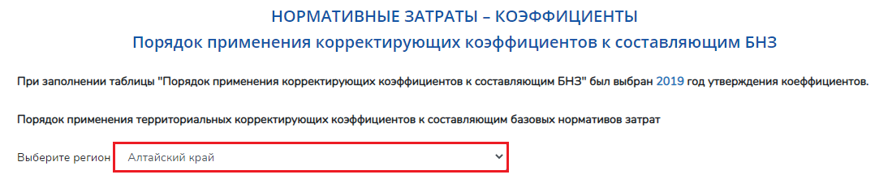

После выбора субъекта из выпадающего списка на странице отобразится таблица, содержащая информацию о применяемости коэффициентов по составляющим БНЗ в выбранном субъекте.

Над таблицей расположена информация о годе утверждения коэффициентов, выбранном при заполнении таблицы значений показателей на странице БНЗ (<http://bnz.spo-edu.ru/bnz>).

Для удобства отображения данных, в таблице реализована возможность скрыть столбец с полным наименованием составляющих БНЗ.

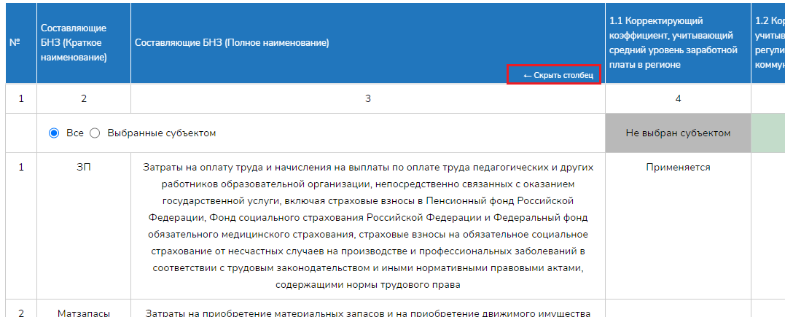

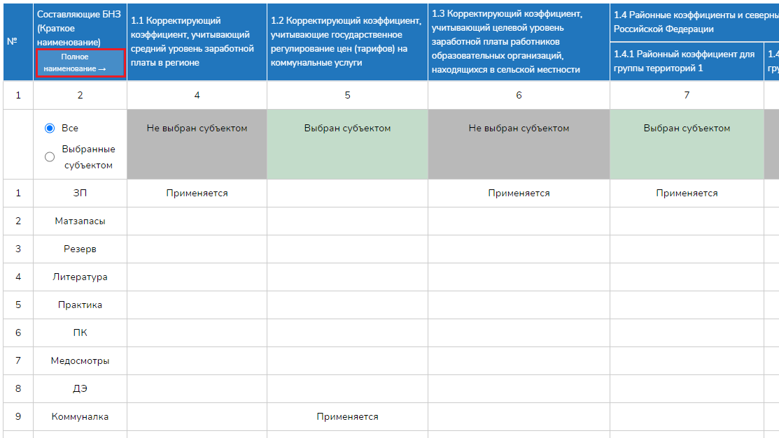

Под шапкой таблицы расположен фильтр выбора варианта отображения таблицы – всех коэффициентов или только тех, которые были выбраны специалистом от региона. Значения фильтра:

– «Все» – при выборе данного значения в основной части таблицы отображаются столбцы всех показателей, как выбранных (т.е. применяемых в регионе) специалистом органа исполнительной власти, так и не выбранных (не применяемых в регионе):

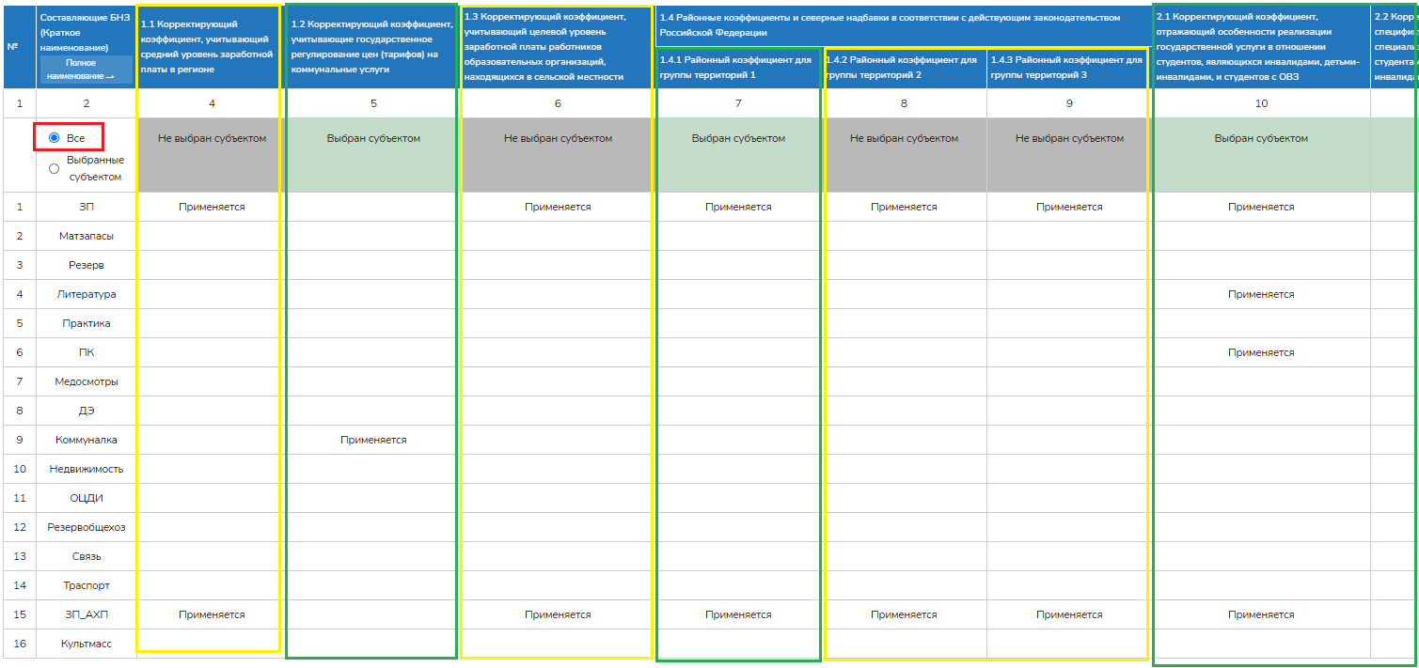

– выбранные специалистом органом исполнительной власти субъекта РФ;

– не выбранные специалистом органом исполнительной власти субъекта РФ.

– «Выбранные субъектом» – при выборе данного значения в основной части таблицы отображаются столбцы только тех показателей, которые выбраны специалистом органа исполнительной власти, т.е. применяются в регионе:

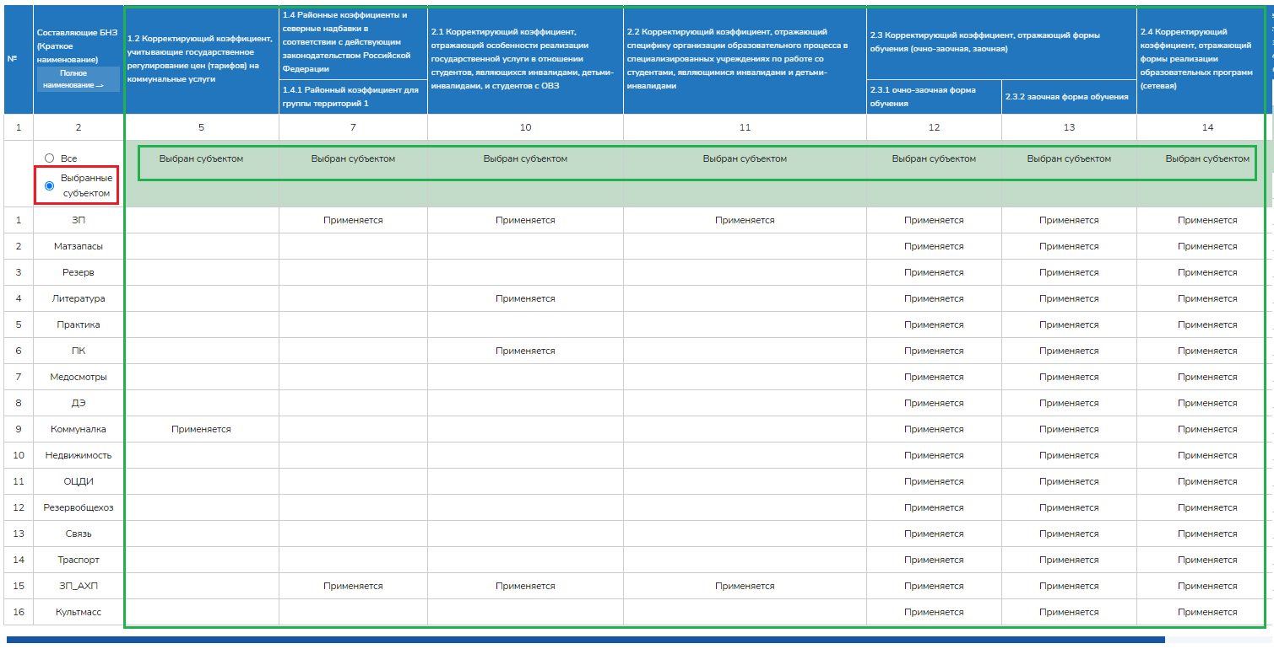

Слева под таблицей расположена кнопка «Экспорт данных в MS Excel», позволяющая экспортировать таблицу в файл формата xlsx.

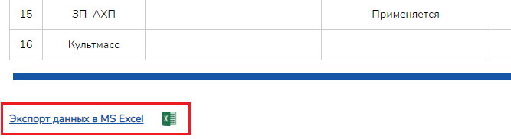

В файле MS Excel таблица применяемости показателей по каждому субъекту Российской Федерации расположена на отдельном листе. В таблице приведены все столбцы с показателями, как выбранные специалистом органа исполнительной власти так и не выбранными им.

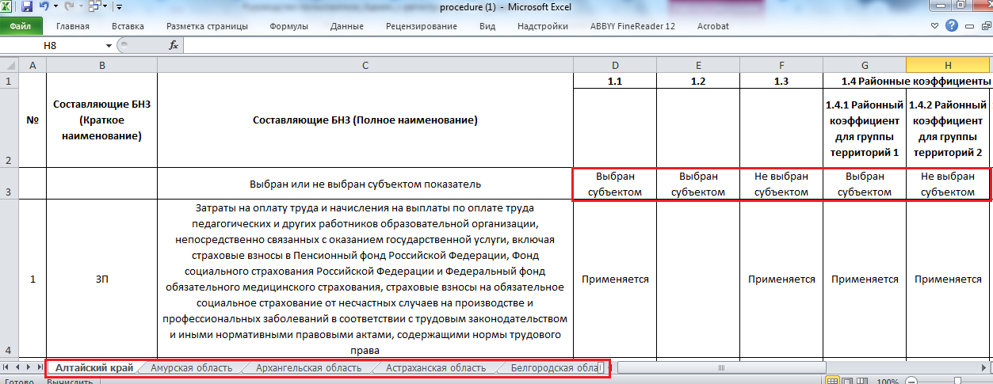

##### 4.4.3.1.2. Сводная таблица

Для отображения сводной таблицы нужно в выпадающем списке фильтра «Выберите регион» выбрать интересующий субъект Российской Федерации.

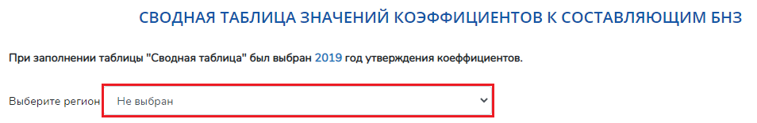

После выбора субъекта из выпадающего списка на странице отобразится таблица, содержащая информацию о значениях коэффициентов по составляющим БНЗ в выбранном субъекте.

Над таблицей расположена информация о годе утверждения коэффициентов, выбранном при заполнении таблицы значений показателей на странице БНЗ (<http://bnz.spo-edu.ru/bnz>).

Для удобства отображения данных, в таблице реализована возможность скрыть столбец с полным наименованием составляющих БНЗ.

На странице реализованы те же функции, что и для страницы, описанной в пункте 4.4.3.1.1 «Порядок применения корректирующих коэффициентов к составляющим БНЗ»:

1) над таблицей указан год утверждения коэффициентов;

2) в таблице реализована возможность скрыть столбец с полным наименованием составляющих БНЗ;

3) под шапкой таблицы расположен фильтр со значениями «Все» и «Выбранные субъектом» для отображения всех столбцов коэффициентов или только выбранных специалистом органа исполнительной власти субъекта Российской Федерации;

4) слева под таблицей расположена кнопка «Экспорт данных в MS Excel», позволяющая экспортировать таблицу в файл формата xlsx.

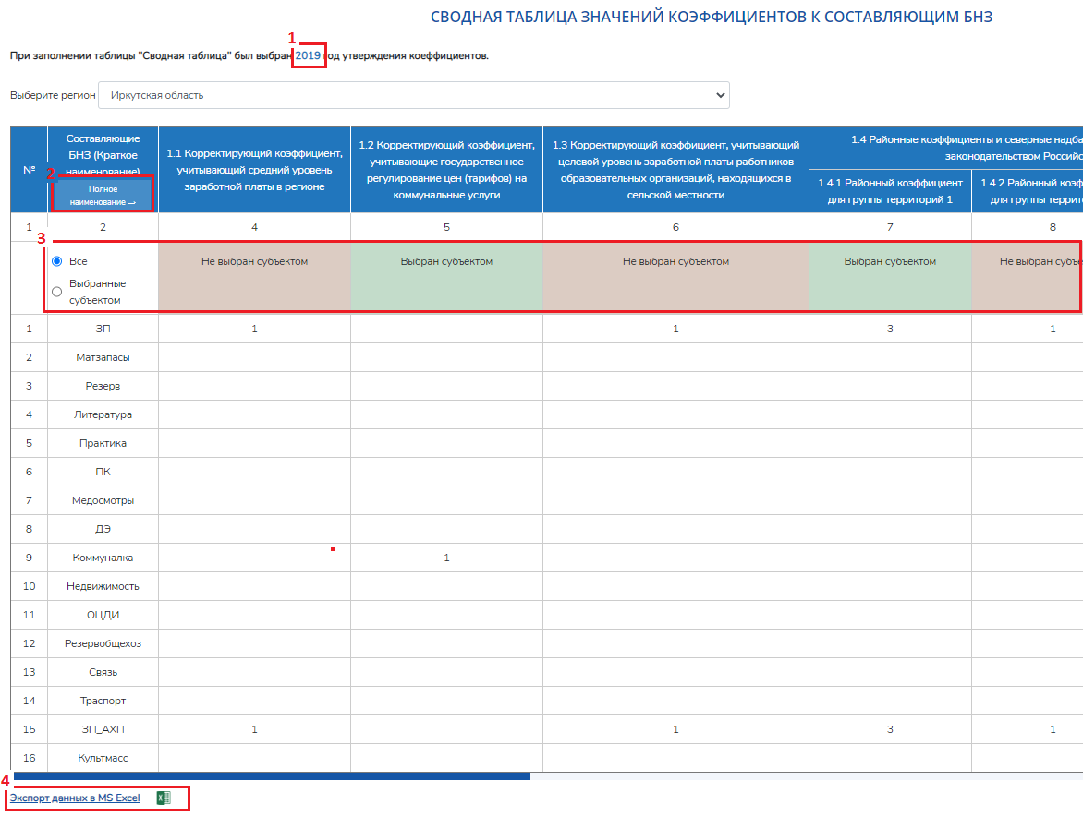

#### 4.4.3.2. Расчет нормативных затрат

Страница предназначена для отображения таблицы значений, полученных специалистом органа исполнительной власти субъекта Российской Федерации в процессе расчета нормативных затрат. Расчет делается субъектом на каждую государственную услугу по реализации образовательных программ СПО по каждому виду и направленности (профилю) образовательных программ с учетом форм обучения, типа образовательной организации, сетевой формы реализации образовательных программ, образовательных технологий, специальных условий получения образования обучающимися с ОВЗ.

Для отображения сводной таблицы нужно в выпадающих списках фильтров «Год» и «Выберите регион» выбрать год, расчет нормативных затрат по которому нужно отобразить, и интересующий субъект Российской Федерации соответственно.



После выбора года и субъекта из выпадающих списков на странице отобразится таблица, содержащая информацию о характеристиках и значениях нормативных затрат по перечню услуг, выбранному специалистом органа исполнительной власти региона:

1. Общие сведения об услуге:

– «Уникальный номер государственной услуги» – уникальный номер, присеваемый каждой услуге, для которой производится расчет, заполняется системой автоматически.

– «Базовая услуга» – указывает, какая программа подготовки выбрана – специалистов среднего звена (ППССЗ) или квалифицированных рабочих, служащих (ППКРС).

– «Содержание услуги» – отображает код и наименование укрупненной группы и профессии / специальности.

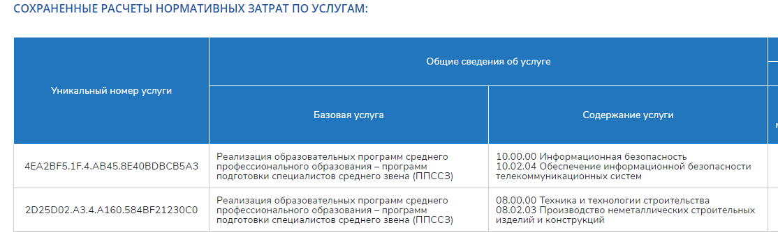

1. Показатели, отражающие содержание и (или) условия (формы) оказания государственных услуг:

– «Образовательная организация находится» – указывает местоположение организации – в сельской местности и/или в районе, территории, к которым применяются районные коэффициенты и северные надбавки в соответствии с действующим законодательством Российской Федерации».

– «Категории потребителей» – отражает категорию обучающихся – физические лица за исключением лиц с ОВЗ и инвалидов или лица с ОВЗ и инвалиды.

– «Тип образовательной организации» – указывает, является ли организация специализированным учреждением по работе со студентами, являющимися инвалидами и детьми-инвалидами или не является.

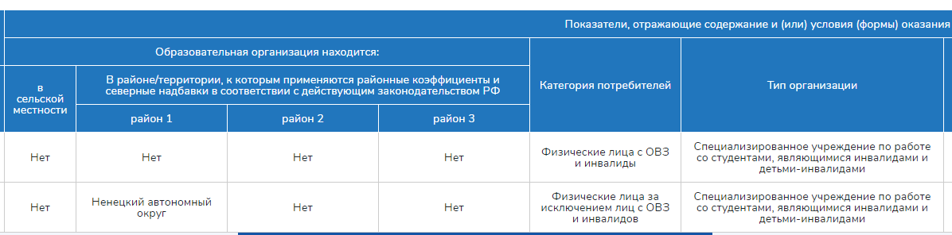

– «Форма образования» – отображает выбранную специалистом органа исполнительной власти региона форму образования: очная, очно-заочная или заочная.

– «Форма реализации образовательной программы» – содержит несколько категорий: «в сетевой форме», «использование электронного обучения», «использование дистанционных образовательных технологий в сетевой форме» и «использование дистанционных образовательных технологий». Если программа реализуется в соответствующей форме для нее в соответствующем столбце таблицы будет указано значение «Да».

– «Ведущий колледж» – если образовательной организации, оказывающей описываемую услугу, присвоен статус ведущего колледжа, для этой услуги в соответствующем столбце таблицы будет указано значение «Да».

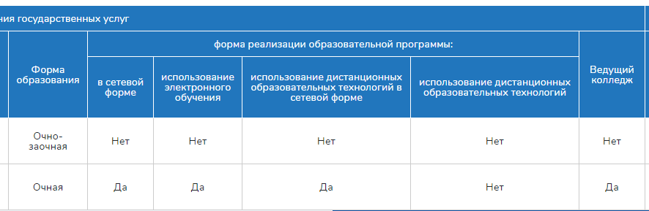

1. Нормативные затраты:

– «Итого затрат» – отображает итоговую величину базовых нормативных затрат по услуге, состоящую из суммы значений столбцов «Затраты, непосредственно связанные с оказанием услуги» и «Затраты на общехозяйственные нужды».

– «из них» – включает две подкатегории (следующие два столбца):

«Затраты, непосредственно связанные с оказанием услуги» – отображают сумму затрат по составляющим БНЗ от ЗП (Затраты на оплату труда и начисления на выплаты по оплате труда педагогических и других работников образовательной организации, непосредственно связанных с оказанием государственной услуги, включая…) до ДЭ (Затраты на проведение демонстрационного экзамена как формы государственной итоговой аттестации…);

«Затраты на общехозяйственные нужды» – отображают сумму затрат по составляющим БНЗ от Коммуналки (Затраты на коммунальные услуги, в том числе затраты на…) до Культмасс (Затраты на организацию культурно-массовой, физкультурной и спортивной, оздоровительной работы со студентами).

– Кнопка-ссылка «Подробнее» – по нажатию кнопки в правой части таблицы разворачивается дополнительная часть таблицы, содержащая значения по каждой из 16-ти составляющей БНЗ для каждой услуги.

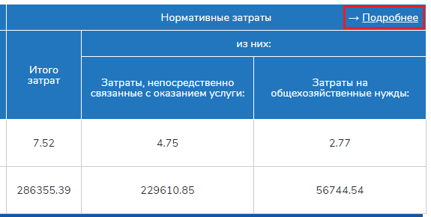

При развернутом варианте таблицы кнопка-ссылка «Подробнее» заменяется кнопкой-ссылкой «Свернуть», позволяющей скрыть дополнительную часть таблицы со значениями показателей по 16-ти составляющим БНЗ.

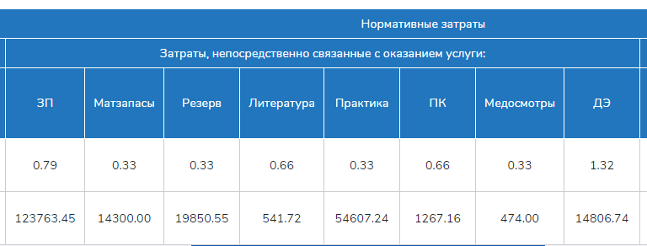

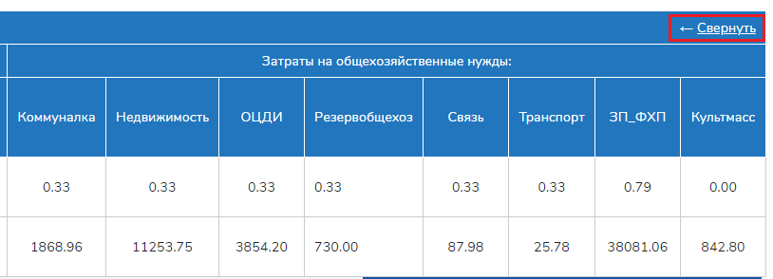

Под таблицей расположена кнопка «Экспортировать данные в MS Excel», позволяющая сохранить текстовые данные и таблицу в MS Excel. При сохранении данных в формат xlsx также сохраняется дополнительная часть таблицы, содержащая значения по каждой из 16-ти составляющей БНЗ для каждой услуги, в выгруженном файле приводятся полные наименования составляющих БНЗ.

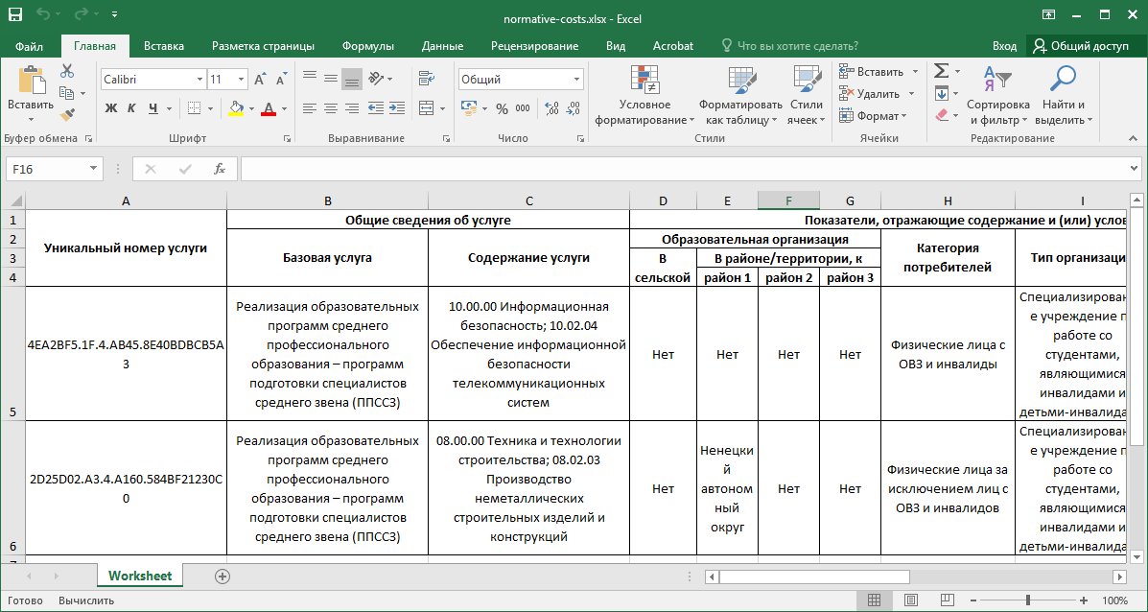

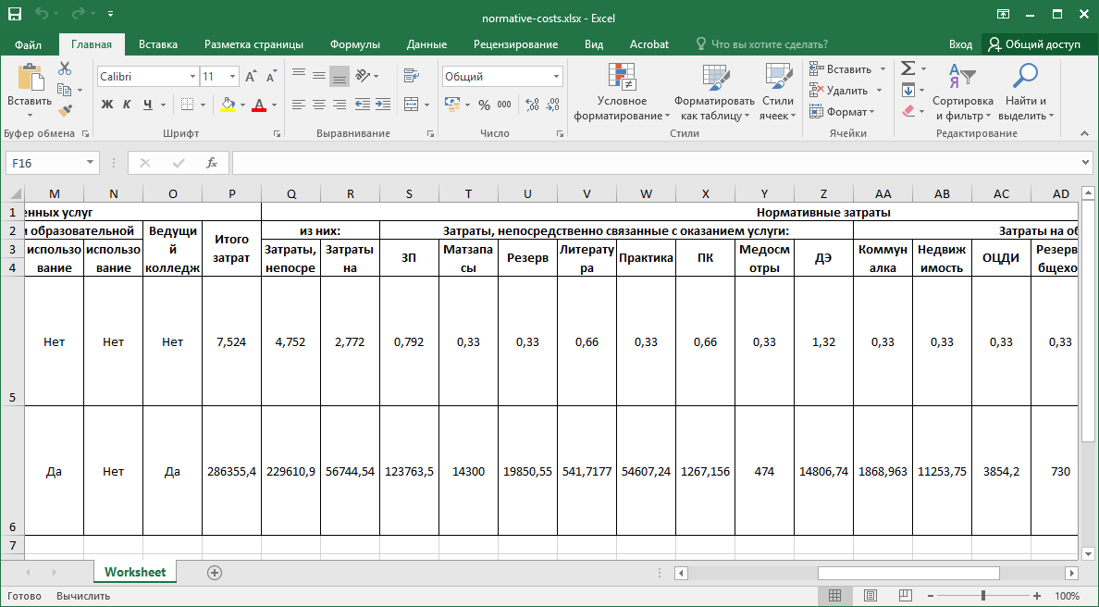

## 4.5 Просмотр нормативно-правовой базы

На странице приведены:

– Нормативно-правовые документы;

– Руководства пользователей для специалиста органа исполнительной власти, специалиста образовательной организации и администратора;

– Модельная методика расчета нормативных затрат на оказание государственных (муниципальных) услуг по реализации образовательных программ среднего профессионального образования по федеральным государственным образовательным стандартам, предусматривающим проведение государственной итоговой аттестации в форме демонстрационного экзамена;

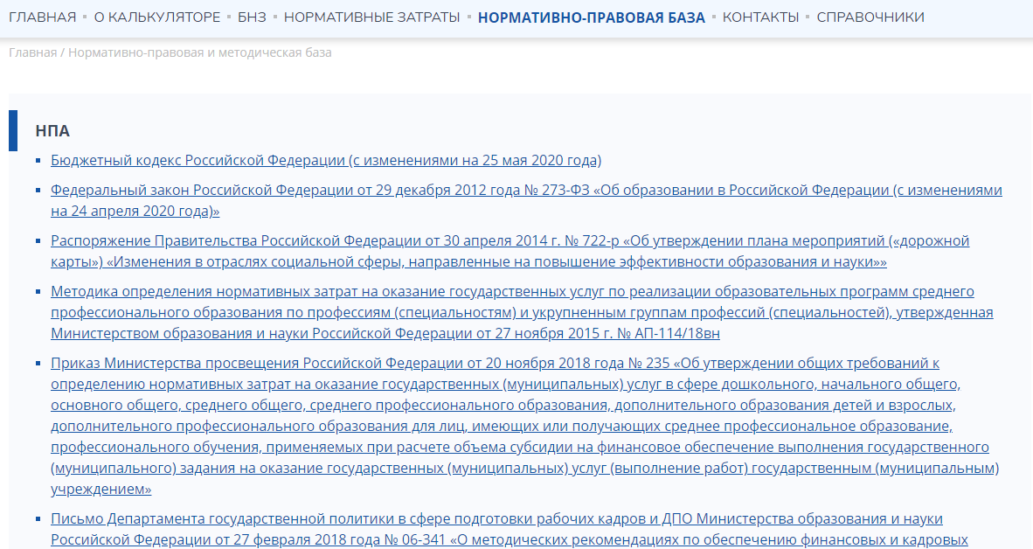

## 4.6 Просмотр контактной информации

На странице приведены телефоны и адреса электронной почты:

– Консультирование по техническому сопровождению работы калькулятора затрат: +7(495)120-07-38 [konsultant@altden.ru](mailto:konsultant@altden.ru) ООО СП «Содружество» (Татьяна Алексеевна Ржавская)

– Консультирование по содержанию калькулятора затрат: +7 (495) 772-95-90 доб.: 150-66 [iakravchenko@hse.ru](mailto:iakravchenko@hse.ru) НИУ ВШЭ (Иван Александрович Кравченко).

Указано время работы горячих линий: с 9:00 до 18:00 по московскому времени.

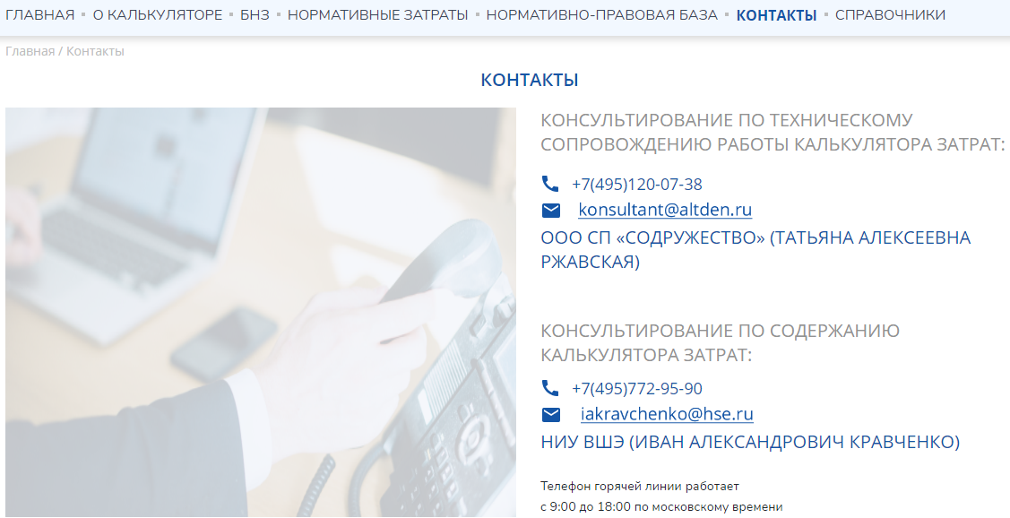

## 4.7 Управление справочниками.

В данном разделе приведены доступные для коррекции администратором перечни:

– пользователи;

– укрупненные группы;

– профессии/специальности

– значения коэффициентов по умолчанию по годам;

– сообщения.

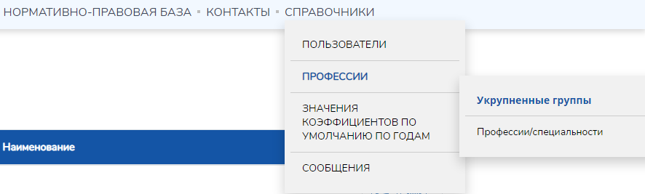

### 4.7.1 Управление пользователями

На вкладке «Пользователи» отображается таблица с перечнем пользователей системы со следующими возможностями:

– добавление нового пользователя;

– редактирование записи пользователя;

– удаление записи пользователя.

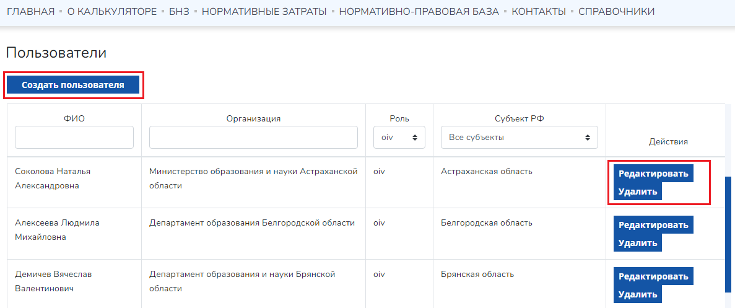

Для добавления нового пользователя нужно выполнить следующие действия:

1) нажать кнопку «Создать пользователя»;

2) в открывшейся форме заполнить все обязательные для заполнения поля, обозначенные знаком «*»:

– роль;

– наименование организации;

– субъект РФ;

– e-mail организации;

– пароль;

– повторите пароль;

3) заполнить необязательные для заполнения поля формы (при наличии соответствующей информации о пользователе);

4) нажать кнопку «Сохранить».

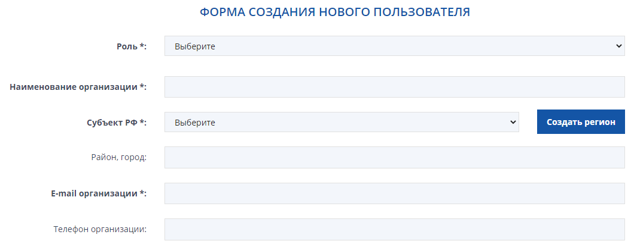

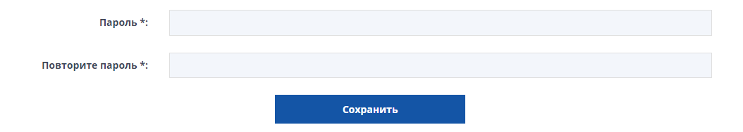

Для редактирования учетной записи пользователя нужно нажать кнопку «Редактировать».



В открывшейся форме администратор может отредактировать и/или дополнить данные соответствующего пользователя.

После внесения изменений нужно нажать кнопку «Сохранить» внизу формы.

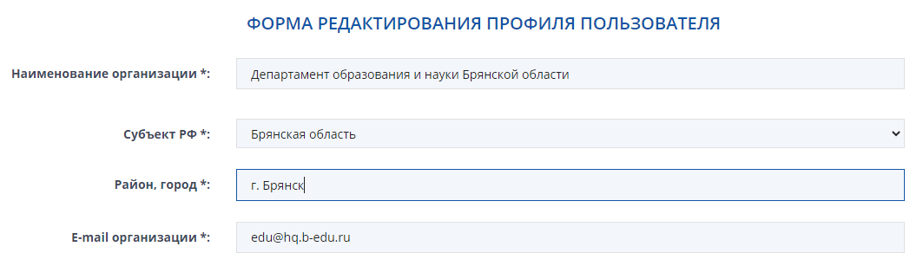

Для осуществления удаления записи пользователя нужно нажать кнопку «Удалить».



При удалении пользователя система запрашивает подтверждение действия:

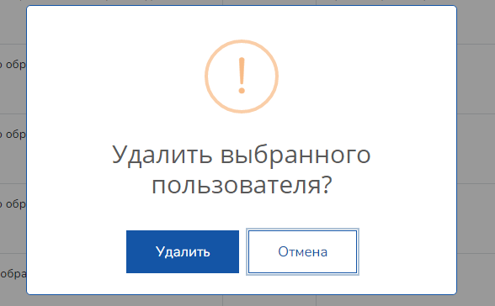

Если пользователь был удален ошибочно или через некоторое время потребовалось вернуть учетную запись указанного пользователя в Калькуляторе затрат предусмотрена функция восстановления удаленной записи. Для восстановления записи нужно воспользоваться кнопкой «Восстановить».



При восстановлении учетной записи пользователя система также отображает окно подтверждения выполнения действия.

#### 4.7.1.1 Создание нового субъекта Российской Федерации

В случае изменения перечня субъектов Российской Федерации в системе предусмотрено добавление нового субъекта при добавлении нового пользователя, а также возможность заменить субъект на новый для существующего пользователя.

Для создания нового субъекта Российской Федерации нужно:

1) Нажать кнопку «Создать регион» на странице создания нового или редактирования учетной записи уже существующего пользователя.

2) Заполнить поля в отобразившемся окне создания нового региона:

– округ;

– название региона;

– название в родительном падеже (вопросы «Кого?», «Чего?»);

– название в винительном падеже (вопросы «Кого?», «Что?»).

3) Нажать кнопку «Создать».

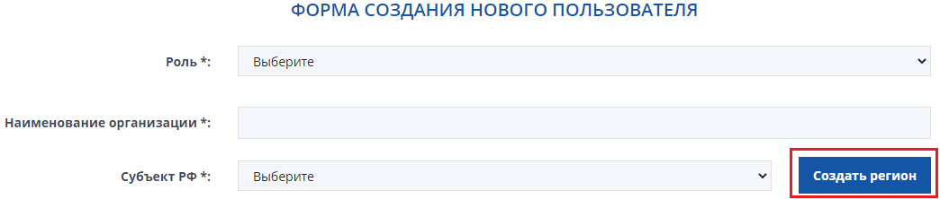

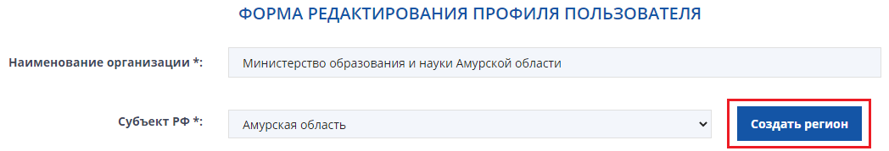

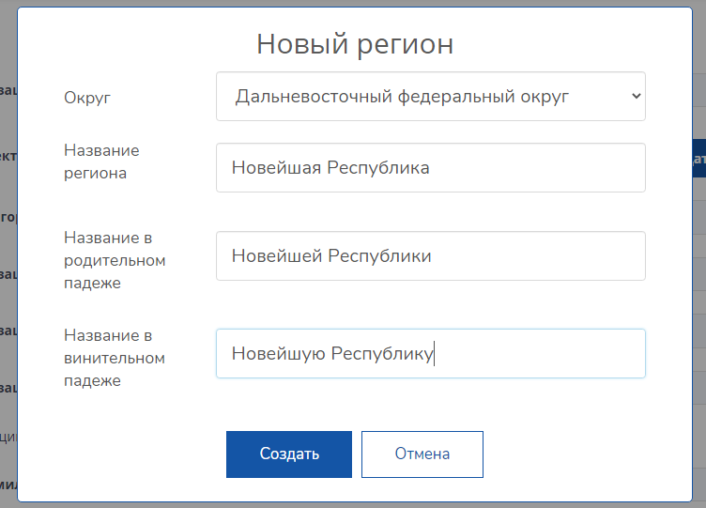

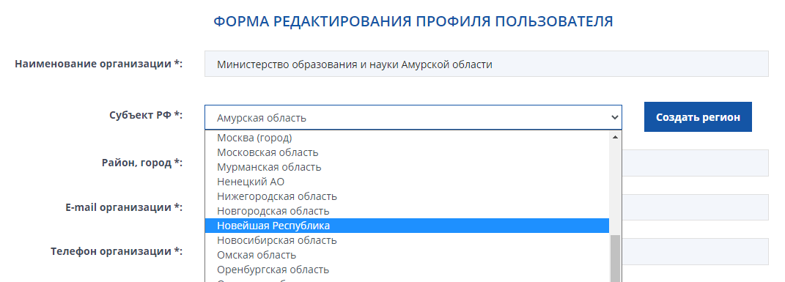

Важно помнить, что в системе не предусмотрено редактирование наименования как вновь созданного, так и уже существующих субъектов Российской Федерации. Возможность удалять субъекты из перечня также не предусмотрена.

#### 4.7.1.2. Функции поиска и фильтрации в таблице пользователей

В таблице пользователей доступны функции:

– поиска по слову или части слова по столбцам «ФИО» и «Организация»;

– фильтрации по значениям выпадающих списков в столбцах «Роль» и «Субъект РФ».

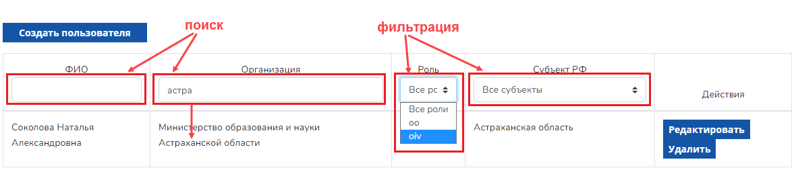

### 4.7.2 Управление укрупнёнными группами

На вкладке «Укрупненные группы» отображается таблица с перечнем укрупненных групп профессий / специальностей со следующими возможностями:

– добавление новой укрупненной группы;

– редактирование укрупненной группы;

– удаление укрупненной группы.

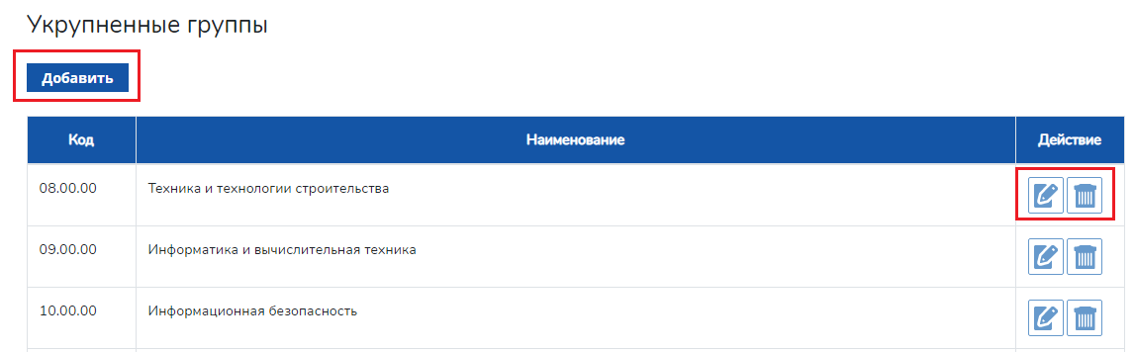

Для добавления новой укрупненной группы нужно выполнить следующие действия:

1) нажать кнопку «Добавить»;

2) в открывшемся окне ввести код и наименование группы;

3) нажать кнопку «Сохранить».

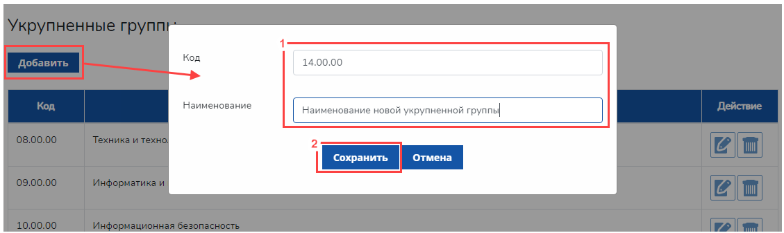

Для редактирования кода или наименования укрупненной группы нужно выполнить следующие действия:

– нажать пиктограмму «Редактировать»;

– внести актуальные данные в открывшемся окне редактирования группы;

– нажать кнопку «Сохранить».

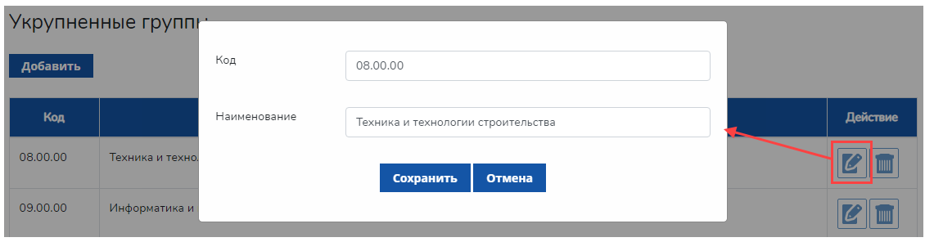

Для осуществления удаления укрупненной группы нужно нажать пиктограмму «Удалить». При удалении записи система запрашивает подтверждение действия.

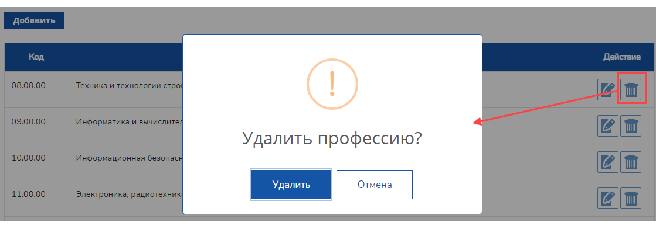

Важно помнить, что восстановление удаленной укрупненной группы в системе не предусмотрено. В случае случайного удаления укрупненной группы нужно будет добавить ее заново кнопкой «Добавить» над таблицей.

### 4.7.3. Управление профессиями/специальностями

На вкладке «Профессии/специальности» отображается таблица с перечнем профессий и специальностей со следующими возможностями:

– добавление новой профессии или специальности;

– редактирование профессии или специальности;

– удаление профессии или специальности.

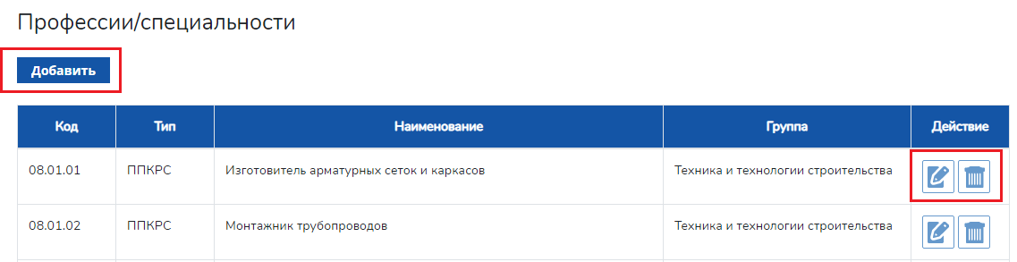

Для добавления новой профессии или специальности нужно выполнить следующие действия:

1) нажать кнопку «Добавить»;

2) в открывшемся окне выбрать укрупненную группу, ввести код и наименование профессии или специальности, указать тип ППКРС или ППССЗ и выбрать кластер;

3) нажать кнопку «Сохранить».

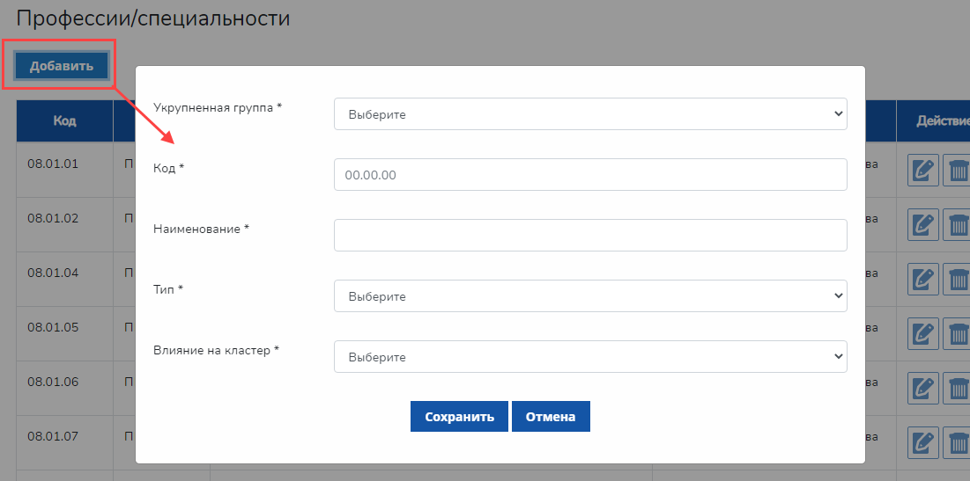

Для редактирования кода или наименования профессии или специальности нужно выполнить следующие действия:

– нажать пиктограмму «Редактировать»;

– внести актуальные данные в открывшемся окне редактирования профессии / специальности;

– нажать кнопку «Сохранить».

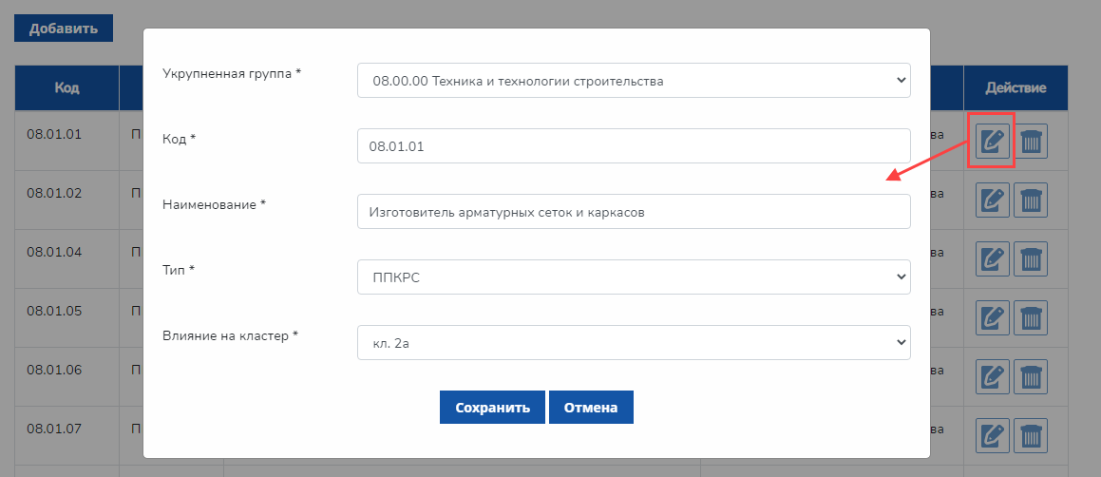

Для осуществления удаления профессии / специальности нужно нажать пиктограмму «Удалить». При удалении записи система запрашивает подтверждение действия.

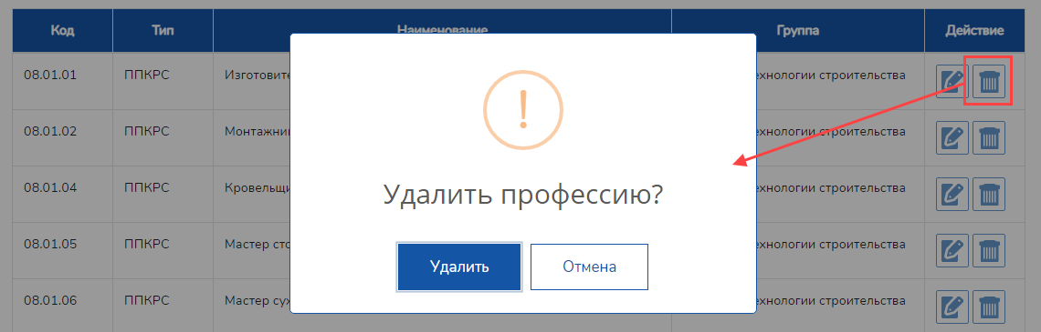

Важно помнить, что восстановление удаленной профессии / специальности в системе не предусмотрено. В случае случайного удаления профессии / специальности нужно будет добавить ее заново кнопкой «Добавить» над таблицей.

### 4.7.4 Управление значениями коэффициентов по умолчанию по годам

На вкладке «Значения коэффициентов по умолчанию по годам» отображаются:

– таблица добавления года утверждения коэффициентов;

– таблицы «1.1 Перечень и значения коэффициентов» и «1.2 Уточнения по значениям отраслевых коэффициентов, применяемым к разным составляющим базовых нормативных затрат».

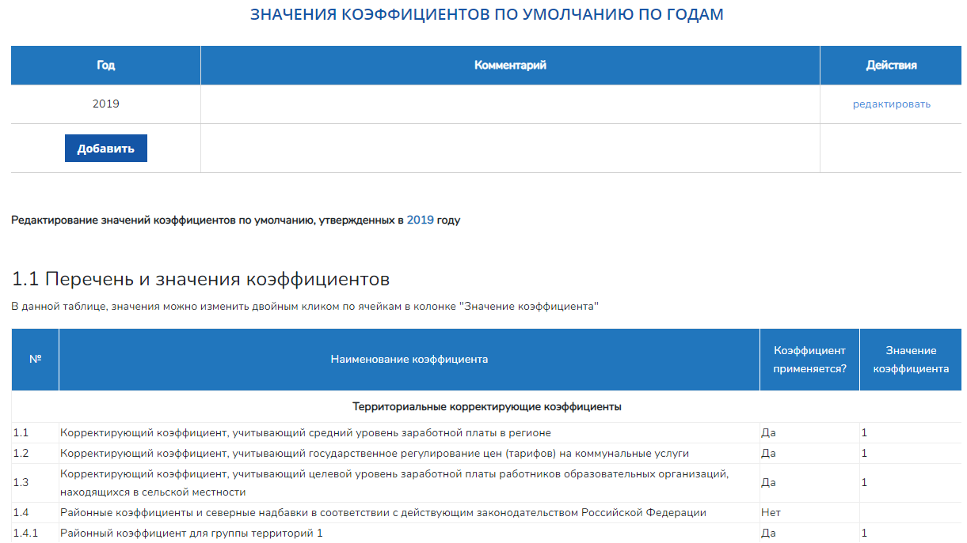

#### 4.7.4.1. Таблица добавления года утверждения коэффициентов

В таблице года утверждения коэффициентов у администратора есть возможность добавить год, в котором утверждены базовые значения корректирующих коэффициентов. Для создания года нужно нажать кнопку «Добавить».

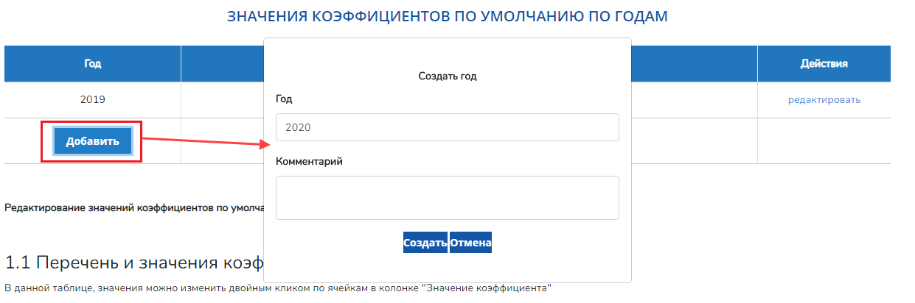

При создании нового года система запрашивает подтверждение действия.

Удаление таблиц со значениями коэффициентов по годам в системе не предусмотрено, так как при ошибочном удалении значений все пользователи системы утратят возможность производить расчеты по коэффициентам, указанным в перечнях удаленного года.

После создания нового года таблицы 1.1 и 1.2 автоматически будут заполнены значениями коэффициентов предыдущего года. Их нужно отредактировать в соответствии с актуальными значениями коэффициентов, утвержденными в новом созданном году.

#### 4.7.4.2. Таблицы «1.1 Перечень и значения коэффициентов» и «1.2 Уточнения по значениям отраслевых коэффициентов, применяемым к разным составляющим базовых нормативных затрат»

В таблицах «1.1 Перечень и значения коэффициентов» и «1.2 Уточнения по значениям отраслевых коэффициентов, применяемым к разным составляющим базовых нормативных затрат» приведены значения коэффициентов, утвержденных в разных годах.

В таблицах предусмотрена возможность редактирования значений коэффициентов администратором системы. Перед таблицей 1.1 отображается год, для которого будут вноситься изменения в значения показателей. Для выбора года для внесения изменений в значения показателей нужно нажать на текст «Редактировать» справа от соответствующего года в таблице вверху страницы. Для года, который редактируется в данный момент, текст «Редактировать» не отображается.

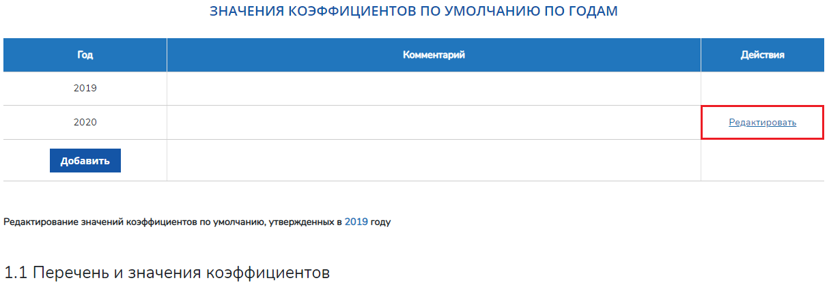

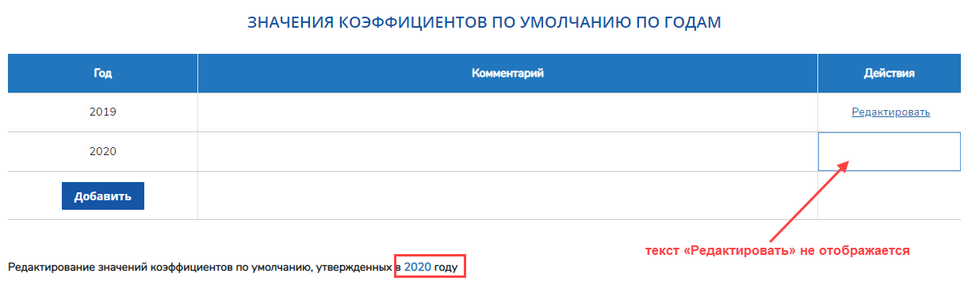

Окно редактирования значения коэффициента в таблицах 1.1 и 1.2 вызывается щелчком левой кнопки мыши по ячейке со значением коэффициента. После внесения актуального значения результат нужно сохранить.

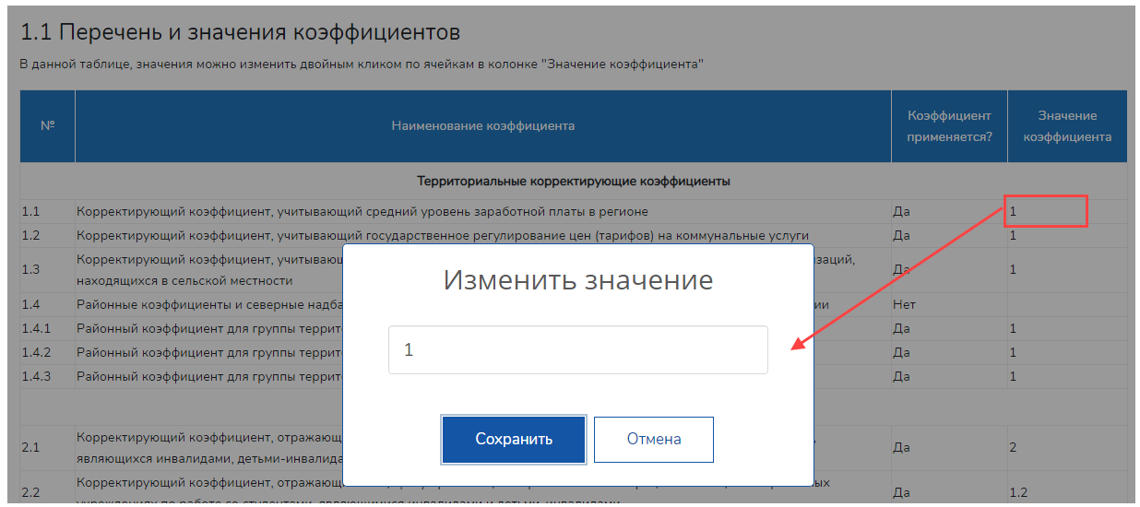

### 4.7.5 Работа с сообщениями пользователей

Для обращения пользователей в службу поддержки на сайте предусмотрено обращение через форму обратной связи.

Форма обратной связи доступна в Калькуляторе затрат для следующих видов пользователей:

– специалист органа исполнительной власти субъекта Российской Федерации;

– специалист образовательной организации;

– неавторизованный пользователь.

Форма обратной связи открывается после нажатия одноименного пункта в главном меню Калькулятора затрат. Для учетной записи администратора этот пункт меню не актуален, при необходимости форму можно посмотреть после выхода из учетной записи.

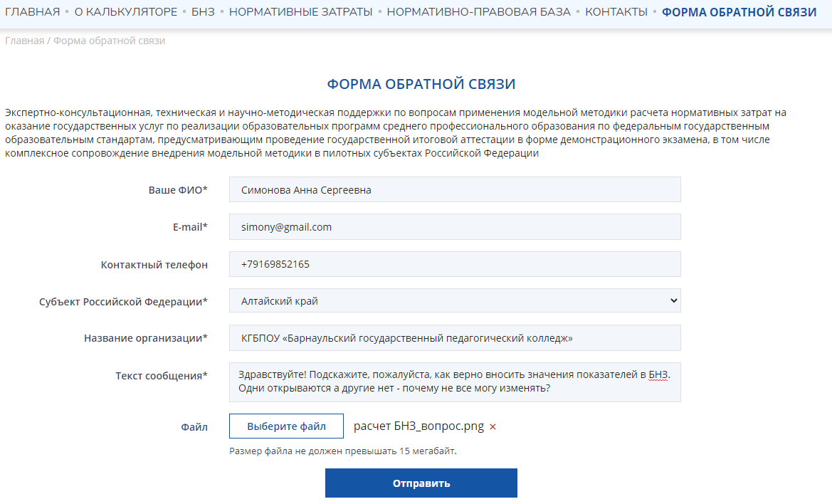

Все вопросы, направленные пользователями, отображаются в личном кабинете администратора на странице «Сообщения».

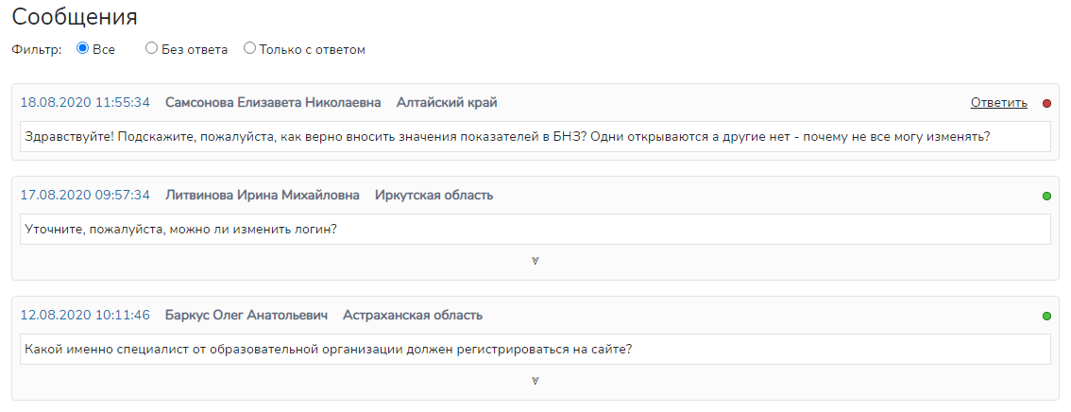

#### 4.7.5.1. Свойства страницы «Сообщения».

В верхней части страницы «Сообщения» отображается фильтр выбора сообщений:

– «Все» – отображаются все сообщения, поступившие от пользователей через форму обратной связи сайта (<http://bnz.spo-edu.ru/feedback>).

– «Без ответа» – отображаются только те сообщения от пользователей, на которые администратор системы еще не направил ответы. Такие сообщения отмечены красным кругом и текстом-кнопкой «Ответить» справа вверху в окне сообщения.

– «Только с ответом» – отображаются только те сообщения от пользователей, на которые администратор системы уже направил ответы. Такие сообщения отмечены зеленым кругом справа вверху в окне сообщения.

Чтобы ответить на сообщение пользователя нужно нажать текст-кнопку «Ответить», заполнить поле для ввода текста ответного сообщения и нажать кнопку «Отправить».

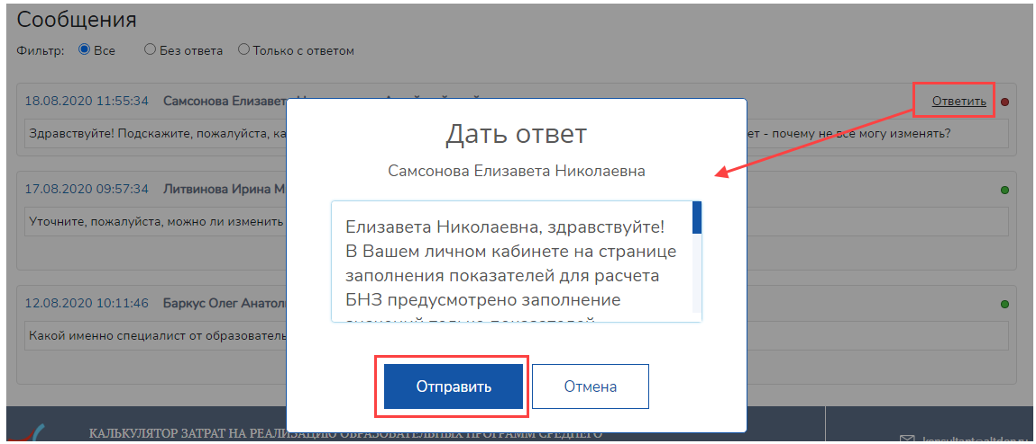

После того, как ответ на сообщение отправлен, справа вверху в окне сообщения красный круг сменяется на зеленый, текст-кнопка «Ответить» перестает отображаться. Ниже сообщения есть возможность просмотреть ответ – для этого следует нажать пиктограмму «Показать ответ».

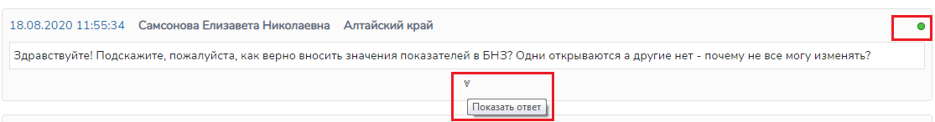

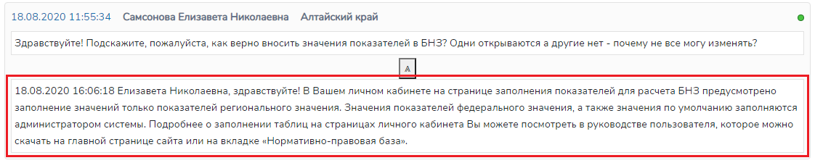

Ответы на поступившие вопросы пользователей автоматически направляются на адреса электронной почты, указанные пользователями при заполнении формы обратной связи.

# 5 Аварийные ситуации

В Калькуляторе затрат предусматривается автоматическое восстановление обрабатываемой информации в следующих аварийных ситуациях:

программный сбой при операциях записи-чтения;

разрыв связи с клиентской программной (терминальным устройством) в ходе редактирования/обновления информации.

В Калькуляторе затрат предусмотрена возможность ручного восстановления обрабатываемой информации из резервной копии в следующих аварийных ситуациях:

физический выход из строя дисковых накопителей;

ошибочные действия обслуживающего персонала.

Кроме того, предусматривается автоматическое восстановление работоспособности серверной части в следующих ситуациях:

штатное и аварийное отключение электропитания серверной части;

штатная перезагрузка и загрузка после отключения;

программный сбой общесистемного программного обеспечения, приведший к перезагрузке операционной системы.

В Калькуляторе затрат предусмотрено полуавтоматическое восстановление работоспособности серверной части в следующих аварийных ситуациях:

физический выход из строя любого аппаратного компонента, кроме дисковых накопителей, после замены компонента и восстановления конфигурации общесистемного программного обеспечения;

аварийная перезагрузка операционной системы, приведшая к нефатальному нарушению целостности файловой системы, после восстановления файловой системы.

# 6. Рекомендации по освоению

В качестве контрольного примера рекомендуется выполнить операции задачи 4.5 «Расчет БНЗ».